质量篇

质量篇 425

分支集成加速器 Light Merge 在携程的应用 430

基于图像比对技术，低成本维护的携程机票前端测试平台 SnapDiff 435

携程 QA-流量回放系统揭秘 440

如何利用 Xcode 实现线上代码覆盖率的检查 444

带有业务逻辑的比对思想在接口测试中的应用 447

携程微服务架构下的测试浅谈 451

千万级别数据 20 秒内反馈，携程酒店智能监控平台如何实现？ 456

基于信息论构建的测试解决方案——携程机票如何利用大数据提升测试效果？ 466

一文带你了解携程第四代全链路测试系统 472

携程 Hybrid 代码评审服务 484

携程用户中心接口自动化实践 490
质量篇

携程 DARE 回归测试实施二三鉴

[作者简介]李艳秋，携程金融支付测试团队工具组负责人，专注于测试技术探索及测试工具研发。

正如我们所知，在整个项目的测试工作中，回归测试所占用的时间和资源消耗是整个测试周期的 70%-80%。在开发不断做 BUG 修复时，在系统不断维护过程中，都是回归测试必须出场的节点。

携程与众多“历史悠久”的 IT 企业一样，计算机系统历史悠久，同样“深不可测”。需求版本的叠加，人员的流动，难免在“传承”的过程中有所遗漏。

再加上近年来携程改造项目的逐渐增多，如：去 SP 改造类项目、Dot Net 转 Java 项目，对改善回归测试的技术或工具的研究探索是非常有必要的。

DARE 平台的使用，我们将一个手工回归需要 20 人日的项目降低至 5 人日。5 人日的工作中包含了对被测模块新旧版本的调研、配置、数据拉取和整理、环境搭建配置、测试执行、对比结果并完成报告。因为前面配置的可复用，后面的 bug 修复及多轮回归测试只需轻轻点一下按钮，即可等待最终的执行结果。发现的 bug 远比手工测试多。

在一个历史久远的通道上我们发现了一个特别出众的 bug。原因是该通道的存在对于手工测试和开发同学几乎是印象模糊的。另外还有各种特殊交易类型的未支持。让线上无数条银行通道，每个通道平均 10 种的交易类型的繁琐验证变得不再烧脑费时。

一、什么是 DARE 平台

DARE 策略是指利用生产上实际发生的用户请求，来完成新版本回归测试的软件测试方案。

为了 DARE 策略的落地使用，我们开发了 DARE 平台，用来自动拉取和整理数据，测试执行及结果验证过程。

DARE 适应的场景即那些系统出参、入参及 DB 结构改变不多，且内部逻辑有变化的系统变更。完全适合技改项目，及日常系统迭代过程中的回归测试。

DARE 平台的工作原理如下图：

426
质量篇
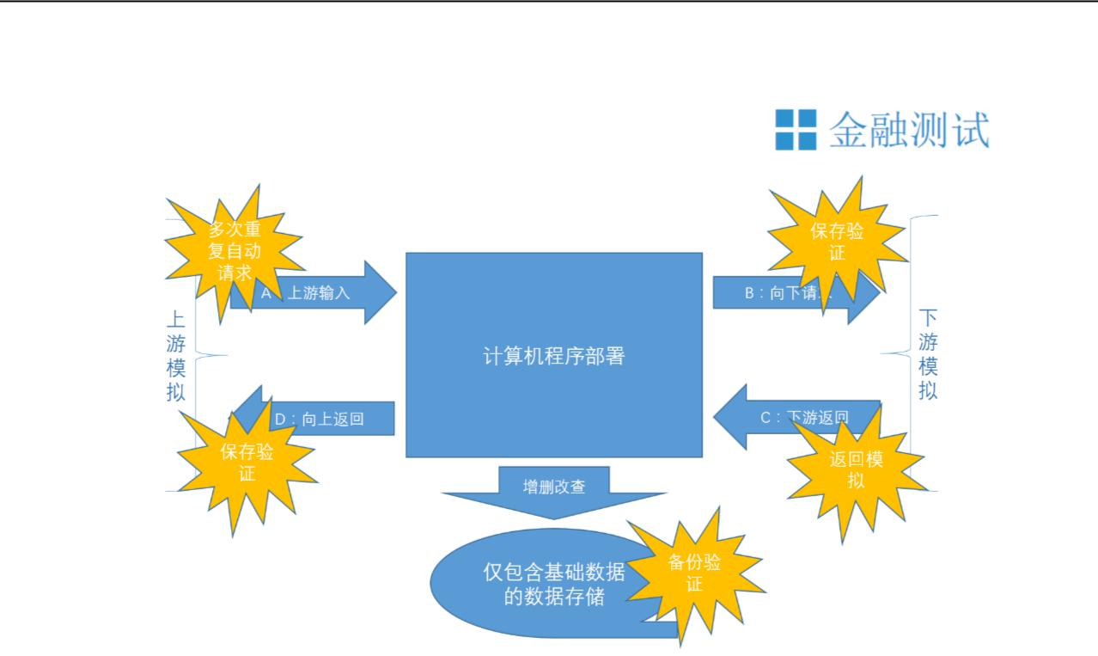

在整个测试执行过程中，DARE 平台帮我们获取生产环境用户访问产生的中间数据；对新旧版本之间数据差异进行处理；对生产环境与测试环境之间的数据差异进行处理；模拟上游动作重复请求测试环境部署完成的应用；模拟下游为该请求返回相应的返回报文，以便让整个应用程序能够将一去一回的场景覆盖全面。

如上图，执行过程中需要验证的几个点，DARE 平台也同样设置了埋点。

首先，在这个模拟过程中，平台会保存 B 点向下请求的数据，以作为对 A-B 之间应用程序的验证数据。再次，平台会对 D 点向上返回的数据进行保存，以作为对 C-D 之间应用程序的验证。另外，应用程序运行过程中的数据存储我们也将保存并加以验证。

如何验证保存好的数据呢？为被测系统设置基准（基准版本+基准数据+基准 DB），测试产生数据与基准做对比。

基准版本可以是生产正在运行的版本，整理好的生产数据，生产应用程序版本在测试环境执行后产生的数据。除此之外，也可以拿某个比较出色的测试版本在测试环境执行后所产生的数据作为基准数据。DARE 平台可以直接将某个版本的执行结果设置成基准数据。

并且 B 点、D 点以及数据存储之间的对比工作平台也是可以一键完成的。

二、两个项目

下面分享两个主要采用 DARE 策略和 DARE 平台完成测试实施过程的试点项目。

2.1 项目 1

第一个是支付业务的 Dot Net 转 Java 项目。这个项目刚好符合出参、入参及 DB 结构变化不大的场景。

427
质量篇

不过，出乎意料的是，这个项目的 B 点、C 点不是我们希望的 SOA1.0、SOA2.0、restful 等等中的任何一种接口。它是一个队列，对的 Rabbit MQ。当然这不是难题，我们增加了对 Rabbit MQ 的数据获取和抛入的支持。

前期的准备工作，首先了解老的系统架构，做新旧系统架构比较，确定系统回放的切入点。

过程中发现整个系统架构确实变化比较大的，切入点向外放大了一点点。这一点点对于整个测试来说，还是有差别的。不过差别仅在于需要增加应用程序部署的工作量，当链路中出现问题时，需要多验证几个节点。对测试结果没有任何影响。

与切入点同样重要的东西是每个切入点的日志记录及新旧版本之间的差异。分别与开发负责人沟通后，确认日志在 clog 里可以获取，并获取后确定了新旧日志间字段的转换规则。DARE平台里配置起来。

与此同时单独搭建一套干净独立隔离的测试环境。使用环境预先尝试若干条处理好的数据，并尝试小规模执行。以此来确保拉取和整理的配置无误，期间的反复周折一笔略过。

确保没有问题之后，大批量的数据拉取开始了，clog 提供的 API 循环拉取 7 天的请求日志。

拉取和整理的时间算下来每次大约 12 小时。验证对比出报告顺利搞定。

由此看出，创新改善工作。

2.2 项目 2

当第二个项目走进 DARE 的时候，我们总结了前一个项目经验教训。召集了相关干系人来了一个启动会，会议中搞定切入点选择、日志获取方法、新旧请求之间的差异问题。减少配置过程中的反复周折所耗费的资源和时间。

根据上一次 clog 拉取耗时及数据量表现，与大数据团队报告进行对比之后发现数据有所遗漏。再次与 clog 团队沟通，获得的支持是从 zeus 平台直接导出 hive DB 的方式来获得 clog 中的原始数据。将 12 小时的处理时间降低至 30 分钟，并且保证了数据的全面。

改进了上面两点后，效率再一次提升了一大截。本来 20 人日的测试任务，最后在 5 人日内完成。

在效率提升的同时，DARE 策略保证的场景回归的全面，发现手工回归很难发现的各种模糊问题。上线以来无事故。

通过第二次实践，可以看出：

第一，逐步的熟悉系统架构，可以更少的依赖开发同学。随着版本的推进，一些回归项目在 DARE 平台上的配置可以复用，更可以减少反复配置时间。

428
质量篇

第二，环境搭建及应用的部署同样是一个占用时间资源的环节，有待解决。

429
质量篇

分支集成加速器 Light Merge 在携程的应用

[作者简介]苏玲，5 年软件配置管理及 6 年持续集成经历。曾在苏州科达科技和大众点评任资深配置管理工程师，目前为携程代码中心负责人，专注于代码相关的平台建设，致力于提高研发效率与研发质量。

本文分析了 Ctrip 代码平台提供的集成加速器（Light Merge，简称 LM）产生的背景及其特点，并具体说明了 LM 在多特性分支上线流程中发挥的作用。LM 给不使用特性开关的项目的集成与上线，提供了一种高效便捷的解决方案。

我们期待更多的 Ctrip 团队能够享受到 LM 的服务，也希望 LM 能为同行的代码集成提供有效的参考，让研发的集成尽可能不那么繁琐，不那么低效。

一、Ctrip 研发状况和面临的问题

1）项目通常有多个功能一起开发，开发的初期为了减少彼此干扰，会为每个功能创建特性分支。

2）受研发不可控因素的影响，对于未来的某个时间点，多个特性功能存在是否能集成的问题。

3）各特性分支进入到稳定阶段，必然需要 merge 在一起，然后一起被编译、打包和测试。怎么让这个过程更加自动化呢？

4）多个特性分支，难免会修改公用文件，如果不及时关注公共文件的变化，以后各特性分支之间可能出现难 merge 的情况。

二、Ctrip 主流开发模式及分支模型

1）采用特性分支开发模式。

2）主推的分支模型：

master 分支为最核心的集成分支，用于上线。

master 分支的任何一个 commit，符合质量要求。

统一从 master 拉取新分支。

与 Paas 集成后，统一省略环境分支。

430
质量篇
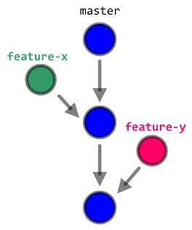

三、单个特性分支怎么合入 master 分支？

为了保证集成分支的质量，在 gitlab 上集成分支通常都被保护起来（protected），不允许直接 push 到被保护的分支。不过，我们可以通过发起 Merge Request 的方式把特性分支合入到集成分支 。借助 MergeRequest，我们可以完成 sonar 静态检查、代码 review 等质量管理的活动。

四、个特性分支会给集成带来哪些问题？

- 不同分支可能会修改相同文件，集成时很可能出现代码冲突。

- A、B 两个分支先后合入到集成分支，B 合入后导致 A 分支对应的功能发生故障。

- A 合入到集成分支后可能需要一套测试环境；B 合入到集成分支后也可能再需要一套测试环境。多特性分支分别合入集成分支所需的测试环境也多。

五、靠什么快速发现多特性分支集成问题？
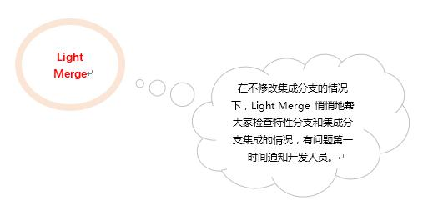

六、LightMerge 功能及特点

- 合并冲突自动告警

- 多分支自动 merge

- 自由选择需集成的特性分支

- 高效定位可集成的特性分支的最大集合

- 设置非常简单

- 支持 CI

431
质量篇

- 与 Merge Request 有机结合

七、LightMerge 和 Merge Request 的关系

- MergeRequest 是正式的 merge 请求，在开发的某个时机，用来把一个分支合入到另一个分支。

- LightMerge 服务于开发的过程，在不影响任何一个分支的基础上，把>=两个分支做集成，发现冲突及时通知当事人；一旦某个分支发生变化，LightMerge 立即重新 merge、检查并通知。

- 当它俩在一起工作时，可以大大提升团队集成的效率与质量。

八、多特性分支上线流程（推荐）
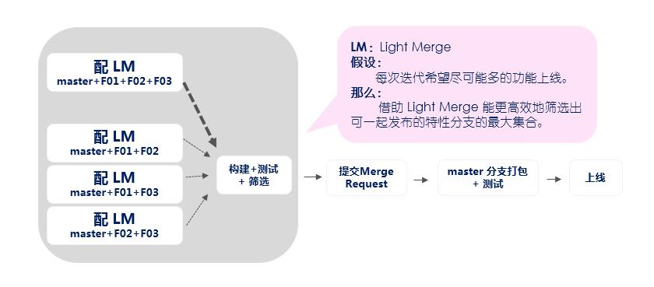

说明：

- F01、F02 和 F03 三个功能，每个功能对应一个特性分支，并行开发。

- 三个特性分支的开发人员通过自测后，各自发起了合入到 master 的 merge request。此时，团队可以做 codereview，sonar 静态扫描等检查活动。

- 于此同时，负责集成的人员借助 Light Merge，构建、打包并测试后发现 F01 和 F03 的功能集成后可以一起上线，而集成 F02 后发现有问题。

- 最后，F01→master 及 F03→master 的两个 Merge Request 被接纳，而 F02→master 的 Merge Request 被拒绝。

上面第 3）点在确定哪些特性分支可以一起上线的过程中，可以借助 Light Merge。

代码平台上 Light Merge 设置如图 A：

432
质量篇
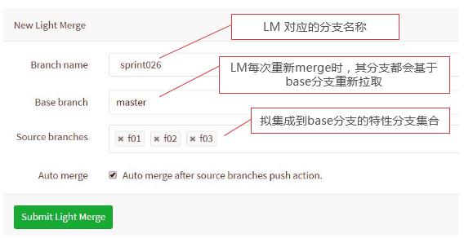

图 A

如果自动集成时代码发生冲突，则 web 上会提示冲突，也会 Email 通知给相关人员。如 F01 和 F02 分支修改了同文件的同一行，LightMerge 自动 merge 后 web 提示信息如图 B：
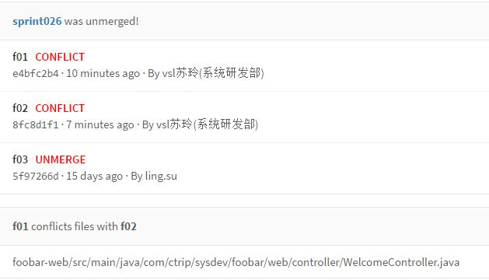

图 B

邮件提示信息如图 C：
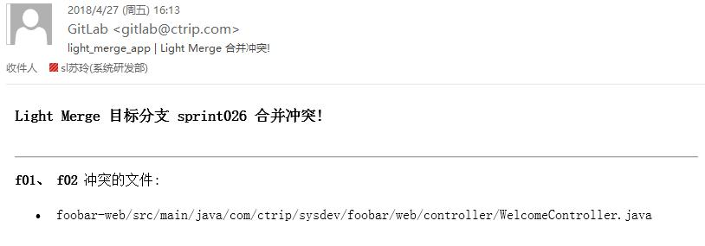

图 C

433
质量篇

文件冲突解决后，如果设置了 CI，则集成后的代码会自动编译、打包并部署到 FAT 测试环境。团队成员可根据测试结果主动调整 Light Merge 的特性分支的集合（也就是 Source Branches），直到筛选出最大的集合，该集合对应的功能通常就是下一个发布版本可发布的功能集。

至于这几个特性分支一起集成到 master 的方式，有两种做法：
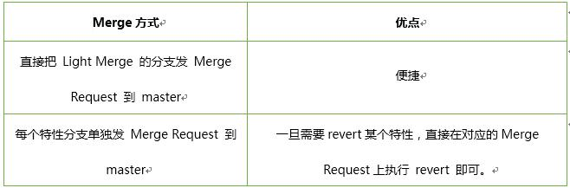

九、结束语

对于不使用特性开关的项目（上线后所有功能都会启用），我们必须保证上线后各个功能正确且有效，这对集成的效率和质量提出较高的要求。

在对多个特性分支做集成的时候，如果不借助 Light Merge 类似的工具，负责集成的人员需要做许多繁琐又重复的活动；反之，只需简单的调整需参加集成的特性分支的集合，就能靠 Light Merge 自动完成这些特性分支代码的集成、构建、部署，甚至自动化测试，从而筛选出用于上线的特性分支。因此，我们称 Light Merge 是分支集成的加速器。

Light Merge 功能目前已被 Ctrip 诸多项目团队作为分支集成的加速器，我们期待更多的团队能够享受到它带来的便利。

434
质量篇

基于图像比对技术，低成本维护的携程机票前端测试平台 SnapDiff

[作者简介]陈亮，携程机票 BU 高级测试经理。在互联网服务端、前端的软件质量领域有多年的实战经验，喜欢钻研引入新技术，提升团队工作效率。

前言

前端由于直接和用户交互，在互联网公司具有天生的快速迭代特性，这使得测试代码的维护成本非常高，往往跟不上产品的迭代速度。

传统的测试方法是由测试人员根据测试用例，在测试代码中添加关键元素的校验点，随着测试代码的不断积累，维护成本不断上升。

每次页面改版都会带来大量的维护工作，维护工作量太高也带来投入产出比不高的问题。妥协方法往往是只维护少量核心用例，但随之产生的问题是测试覆盖不够全面，很可能会带着一些问题发布。

携程和大多数互联网公司一样，也遇到了上述问题。由于携程所处的旅游行业业务相对较复杂，业务场景众多，全面覆盖需要大量的测试场景。

以携程的机票业务举例，单一个订单详情页面的全面覆盖就需要上千个用例。在版本快速迭代的背景下，完全依靠手工测试肯定是不可行的，所以我们致力于通过一种技术方案去解决上述问题，SnapDiff 平台应运而生。

一、平台简介

平台的目标是替代按传统的维护检查点方式，降低测试代码的维护成本，提升测试用例的覆盖面，推动测试效率提升，并且能够真正帮助发现问题。

1.1 设计时考虑以下五个方面：

1）易用性：好的平台需要尽量减少学习成本，可快速上手。所以我们选择了前端最熟悉的 JavaScript 语言作为开发语言。为了方便不同的使用场景，支持手工触发和持续集成触发测试。

2）稳定性：平台支持两个层面的对比测试，前端展示层的图像对比和前端消息处理的监听对比，需要保证获取图像，消息监听，对比算法的稳定性。

3）高效性：前端测试相对接口测试耗时很长，需要降低用例耗时，采用分布式多并发的方

435
质量篇

式。

4）扩展性：支持两个层面：测试数据和用例的快速扩展和测试页面的低成本接入扩展。

5）通用性：支持 H5，online，offline 多个使用渠道的 web&crn-web 端页面。
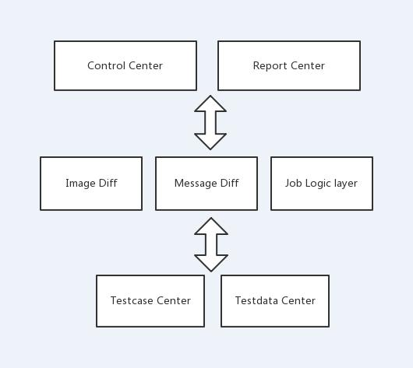

1.2 如何工作？

1）测试用例设计&测试数据准备

用户创建测试任务，在任务中配置测试用例和数据。测试数据由我们的数据中心 API 提供，通过关键字进行动态关联。为保证数据的稳定，我们针对数据都只做了数据镜像，在使用前服务会将数据恢复到初始状态。

2）配置任务执行模式

任务可以配置为持续集成执行和手工触发执行两种模式。持续集成执行主要对应回归测试用例，手工执行对应的是日常需求的测试用例。

3）测试任务执行

平台会从前端展示和消息监听两个层面去进行比对测试。

前端展示：根据不同的测试用例自动打开测试页面，访问不同的业务场景，截图保存，然后

436
质量篇

自动去和上一个对照版本进行图像比对。比对是基于像素级别的，比对中如果有不同的区域，就会高亮标记。

消息监听：所有的页面被打开后，平台会记录页面的请求和返回消息，保存在服务端，然后自动去和上一个对照版本进行比对。报文中如果存在不同节点，就会记录并展示。

4）测试报告分析

测试比对结果会根据配置发送到收件人的邮箱，如比对无差异则显示通过，如存在差异则需要打开报告链接进行结果分析。

这样，测试人员只需要专注于设计测试用例，做测试结果分析，就可以很快确认系统是否存在 Bug。比对是基于整体页面的，所以不需要再针对每个元素单独去维护，维护工作量自然比原先大大减少。即使遇到页面大改版，我们的代码也基本不需要调整。真正做到了一次投入，长期使用。

二、使用场景

某一天，小王收到了一个需求，在界面上对某个元素的展示逻辑进行了调整。使用这个系统，小王需要设计好测试用例，在系统里配置好需要执行的测试数据，后续执行的工作就可以交给系统去自动执行完成，系统执行完成后会自动发送报告邮件给到小王。

报告里会汇总界面和消息处理与原先基准版本的对比区别点，然后小王要做的是仔细分析一下报告中内容，考虑下是否存在问题，是否后续还需要增加的哪些场景等。

三、遇到的问题和解决思路

3.1 提升报告准确性

1）前端的样式经常会有一些细微的调整，有时调整一个空格，一个换行就会导致页面中的元素位置产生变化。如果我们想忽略这种变化，只关心展示的内容是否正确，是否有一种方式可以快速实现呢？

我们想到了图像文字识别，通过这种技术，可以直接告知用户具体的不同点，用户不必看图，减少了报告分析者的分析工作量。

2）前端有的模块是已知的不同点，比如说：广告轮播模块，针对这类部分可以设置截图时自动忽略这个部分。

3）比对结果智能分类：针对不同数据发现的同一类问题，系统会根据不同点进行自动聚合分类，只在报告中展示一个样例，使用者可自行决定是否需要查看其它数据

4）智能忽略：使用者在分析报告过程中，如果发现一些不同点是正常的，可设置忽略，系统下次对比时就会自动将这类内容标识为可忽略。

437
质量篇

3.2 提升执行效率

1）使用无头浏览器测试方案

在我们的 SnapDiff 平台中，我们使用了 Chrome 开发团队去年新推出的 PuppeteerAPI， Puppeteer 是一个 Nodejs 的库，支持调用 Chrome 的 API 来操纵 Web，相比较 Selenium 或是 PhantomJs,它最大的特点就是它的操作 Dom 可以完全在内存中进行模拟既在 V8 引擎中处理而不打开浏览器，而且关键是这个是 Chrome 团队在维护，会拥有更好的兼容性和前景。

2）分布式并发

平台首先会将任务分发到不同的测试服务器，然后在每台服务器上多线程并发执行，通过这种方式，整体耗时大幅减少。

3.3 降低接入成本

1）支持自助接入

对于非定制类的常规测试需求，用户可自助创建测试任务，通过在配置中心里配置对比页面的 url, div, 运行规则，报告收件人等即可实现接入

2）支持 Job 自助启动

测试任务的执行控制可自助操作完成

3.4 测试数据稳定性问题

数据是测试的前提，这个问题如果不能保证稳定会导致测试结果不稳定，我们具体是通过下面两种方式去解决。

1） Mock

通过我们的 mock 平台，将测试用例和 mock 报文关联起来，用例开始执行前会首先自动配置好所有的 mock。

2） 数据镜像&恢复

将数据库中的测试数据创建数据镜像，保存在镜像仓库中，测试前通知数据服务做镜像恢复，这种方式比 mock 方式更贴近真实环境。

四、使用效果

不能帮助我们找到系统问题的测试框架都不完美，说明这个框架只是解决了一部分问题。所以我们在设计这个平台的时候，是抱着能够尽量多的发现问题的目的去做的。我们希望在测试的每个阶段都能够把工具引入进来，而不是只在某一个阶段。

438
质量篇

工具可以支持开发同学自测，测试同学做新功能的测试，也可以做最后的回归测试，正因如此，它能够帮助我们发现更多的系统问题。

在我写这篇文章过去的 30 天内，这套比对系统帮助我们发现了 60 几个系统 bug，未来我们还会不断优化，让这个系统发挥更大的作用。

我们希望测试人员专注于测试用例的设计和测试数据的梳理，测试执行类的工作我们会尽量交给工具去完成，当然前端的特殊性决定了一些任务仍然还需要进行手工测试，但我们一直在努力尽量把这些执行类的工作自动化，让测试人员更专注于测试设计，测试报告分析，优化，形成了一套测试设计->工具执行->测试报告分析->测试设计再优化的闭环。

五、平台的不足

1）目前接入的主要是 H5&Web&Crn-web 页面，后续会逐步支持 Native&RN 接入。

2）测试报告的易读性还可以进一步提升。

3）稳定性和性能需要进一步提升。

439
质量篇

携程 QA-流量回放系统揭秘

[作者简介]康猛，携程网站运营中心资深技术支持工程师。在互联网系统架构设计、后端开发、性能测试领域有多年实战经验。喜欢钻研新技术，善于转化研究成果，提升工作效率。

背景

众所周知，在产品迭代过程中，功能测试与性能测试是必不可少的两个环节。在产品上线的过程中，做容量预估离不开性能测试，在产品迭代过程中，测试 Case 覆盖率是功能测试必须要关注重要指标，甚至是一行代码的修改，没有经历过严格的功能与性能测试，都有可能导致大的生产故障。

近年来，携程生产环境应用改造项目逐渐增多，快速构造贴近生产的测试用例，压力可调的功能与性能测试场景，显得越来越不可或缺。

如何输出较大的压力源？

也许你心里已经涌现了很多现成方案，也许是 ApacheBench，可是想要用 ab 模拟生产的上下文顺序会不会有点痛苦？也许你想到了 JMeter，或者 LoadRunner？暂且不说 JMeter 和 LoadRunner 二次开发封装上下文逻辑的复杂度，单就想想需要人工构造海量贴近真实生产场景的测试 Case，就够让人头疼的了。

使用生产环境流量回放系统，可以使用生产环境的海量真实场景作为测试 Case，天然解决了海量测试 Case 的构造问题；系统支持录制多倍的生产流量，在回放过程中支持加压多倍进行回放，解决了较大压力源构造的问题；此外，系统天然支持 4 层与 7 层协议，可以快速支持各种特殊应用需求；最后，系统跨平台的特性，也决定了系统具有较好的场景适配能力。

一、方案

流量回放系统，利用生产上现有真实流量进行镜像，原始流量依然回到生产环境的真实服务器，流量的镜像拷贝会分发到集群外的测试服务器上，在测试服务器上可以实现不同版本的功能测试，或者加压 10 倍进行性能压测。

流量回放系统的工作原理如下图：

440
质量篇
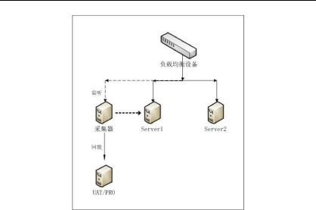

一般极简的集群模式包含一套专用的负载均衡设备或者承担负载均衡角色的网络设备，以及一组提供具体服务的后端服务器，如上图 Server1、Server2。

首先，系统向集群扩容一台机器，我们称之为“采集器”，这台“采集器”实现的基本功能是转发集群正常流量，将全部流经自己的流量，原样输出回到原集群中指定的一台或者多台后端应用服务器，比如 Server1，实际上“采集器”可以监听到数倍于单台 Server 的流量。

同时，“采集器”将监听到的流量制作一份镜像拷贝，可以保存成离线文件的方式，也可以在线实时地将镜像流量转发到生产或者测试环境下任意网络可达的服务器上，保存的离线文件，可以在任意时间重新回放成离线的生产流量，直接转发或者修改后转发到任意网络可达的服务器上，在目标服务器（我们称之为“回放机”）上可以运行有版本差异的测试代码，以观察生产应用与测试应用的表现是否符合预期。

也许你会疑惑，这样难道不会导致 Server1 承担了两倍的流量吗？其实并不会，原因是在默认情况下，我们的生产环境中集群的 Server 的权重均为 5，机器的权重以及比例，共同决定了集群流量的分配，当流量复制任务开始时，系统向集群中扩容一台“采集器”，其权重默认为 5，同时，系统会调整 Server1 的权重为 1，如此一番，则采集器与生产 Server 之间的权重比例将变成：采集器:Server1:Server2 = 5:6:5，这样既保证了采集器能录制到足量的数据，也保证了生产机器之间流量不会因过分叠加导致容量问题。

既然是在生产环境操作流量拷贝，紧急情况下的容灾恢复就显得非常重要，特别是当宿主机故障，或者应用 Full GC 导致健康检测踢出等场景下，如果系统不能感知到后端成员已经宕机，而继续将生产流量转发到已经故障的机器，则会导致这部分请求失败，从而导致故障，这就需要一种自我保护机制，在后端应用故障的场景下，引流任务能够自动识别并终止。

但是从另一方面，由于一次偶然的 Full GC 或者网络抖动等，导致机器被踢出集群，整个任

441
质量篇

务就立即终止又稍显敏感。在实际系统引流的过程中，当检测到引流目标机 Server1 宕机，会自动将任务暂停，连续 3 次探测 Server1 均失败，则判断 Server1 短时间内可能无法恢复，立即自动终止任务；这样既保证目标服务器宕机不会对生产环境造成持续影响，又照顾了偶发检测失败造成的任务终止过于敏感的问题。

二、系统

- 系统总体上包含“引流任务设置”，“回放任务设置”，“任务查询三个模块”；
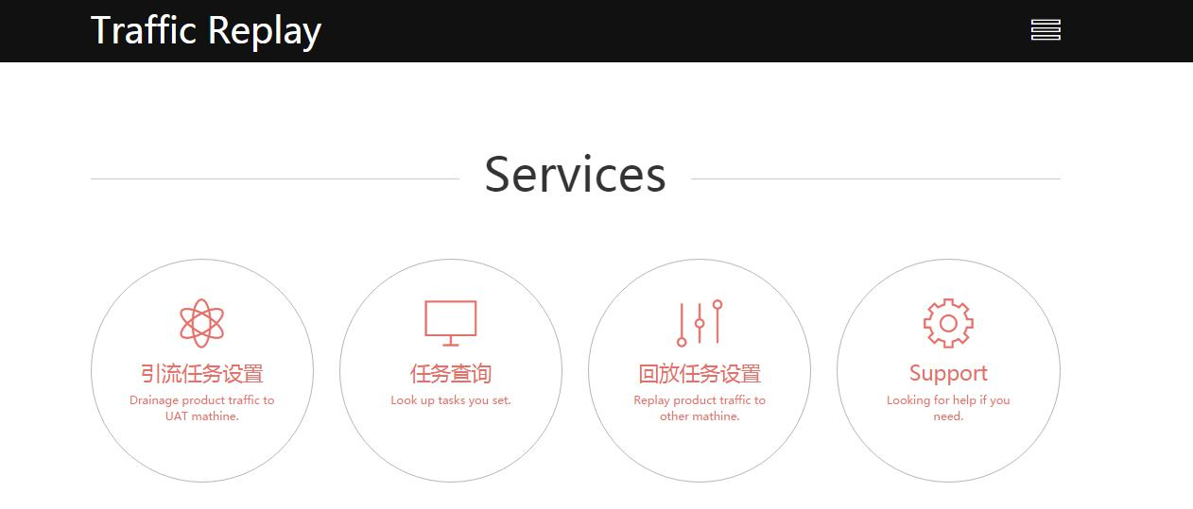

- 设置引流任务，需要用户提供的信息主要包含 AppID、PoolID 以及引流的目标机，也就是要 Copy 哪台机器的流量；系统会根据 APP 信息和 Pool 信息进行各种关联校验，并自动获取服务器信息，供应用选择；

- 最后设置开始与结束时间，即可快速开始引流任务；

- 设置一个回放任务。设置回放任务，可以通过在任务列表页的最后一列，点击“去回放”，会自动跳转到回放任务设置页，并将流量复制任务的相关参数自动填充，需要用户填的只有回放系统的主机头 HOST，回放目标 IP，回放倍率等跟任务本身有关的信息；

- 查看监控数据。复制/回放任务的全过程，都可以实时的获取到应用的各种维度监控数据，系统已经集成了一些常用的监控指标，比如 CPU、内存、连接数等信息，也将 ES 系统集成到系统中，并自动设置了一些常用参数，用户可以方便的查看在流量复制与回放阶段应用的请求/响应状态码、响应时间等数据。

三、项目

3.1 项目 1：内网某服务的流量复制

该项目中，系统为内网某服务集群扩容一台采集器，采集器将正常流量，转发回原集群中正常提供服务器的机器上，并将这份流量拷贝两份镜像，一份以抓包文件的方式，保存为 pcap 格式的抓包文件，另一份以请求报文的形式，保存成离线文本文件。

以应用服务器的视角，可以看到所有通过采集器进入的流量：

442
质量篇
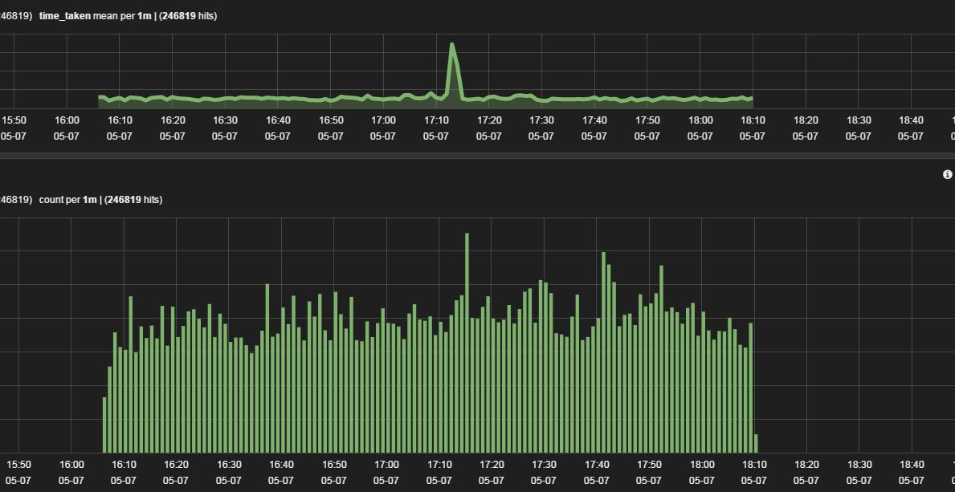

3.2 项目 2：内网某服务流量回放

该项目中，系统将事先录制好的离线流量文件，转换为请求的形式，回放到集群外用于多版本对比的测试服务器上：
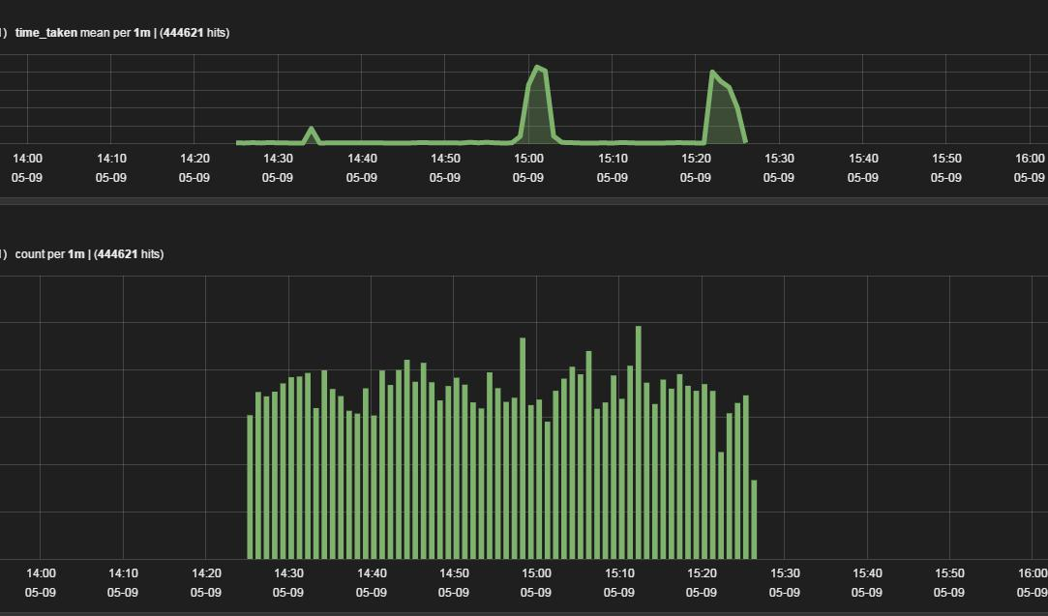

四、总结与展望

当前流量回放系统能够比较便捷的获取真实生产环境海量用户请求的流量镜像数据，既有效保存了原集群流量无修改无损耗，又解决了人工构造的测试数据不能拟合生产真实场景的问题；除此之外，系统具有良好的跨平台支持特性，不管是 Windows 平台的应用还是 Linux 平台的应用，均能够镜像出完整生产数据；还有一点很重要，系统支持 7 层协议，支持自定义各种 HTTP Header 定制与修改。

技术平台的生命力需要不断的打磨才能变得更好。接下来我们也在寻求使用更少服务集群场景侵入的方式，获取生产流量镜像，比如将“采集器”下放到“目标回放机”上共存，以期完美解决直连应用场景。

443
质量篇

如何利用 Xcode 实现线上代码覆盖率的检查

[作者简介]姜睿东，2009 年加入携程，从事无线研发，现在大住宿事业群担任酒店无线研发工作。

清理项目中的无用代码是日常开发中非常重要的一环，定期清理废代码既可以保持代码的简洁，也可以让代码逻辑变得更清晰，不给后人留坑。

比较传统的寻找无用代码的做法，一般是查找没有引用的方法或类，这个可以很容易的通过脚本来实现，甚至有的 IDE 自身就能提供这个功能，再进一步的话也可以在网上找到一些开源算法的脚本，来查找重复或相似的代码。

随着携程酒店业务的快速发展，线上版本的迭代频率越来越快，代码量开始急剧膨胀，以上这些方法已经不够用了。如何及时清理无用的代码，变得越来越困难。

大量的无用代码不是靠检查一下无引用就能发现的，因为我们有着数量庞大的服务端及客户端实验，以及频繁上线下线的业务，靠人肉很难发现哪些是无用代码，而 app 又对 size 有着极为苛刻的要求。所以怎么高效率的寻找无用的或利用率极低的代码，成为研究方向。

首先想到的是检查线上代码的覆盖率，没有覆盖到的部分，就是所谓的无用代码。

那么，怎么来检查线上代码的覆盖率呢？网上一般会采用“插桩”的方式，思路就是在代码的每一个函数中植入埋点代码，然后在后台利用一套算法来计算代码的覆盖率，用这种方式得出的结果相对比较精准。但是我们对代码有些洁癖，并不想对代码有任何的破坏，而且这种方式在后台的计算也是相对比较繁琐的。

我们想到的办法是利用 Xcode 自带的 Code Coverage 来检查代码的覆盖率。Xcode 的这个自带的工具非常的好用，不但可以方便的可视化的看到代码覆盖率，还可以看到代码被执行的频率，如下图所示：

444
质量篇
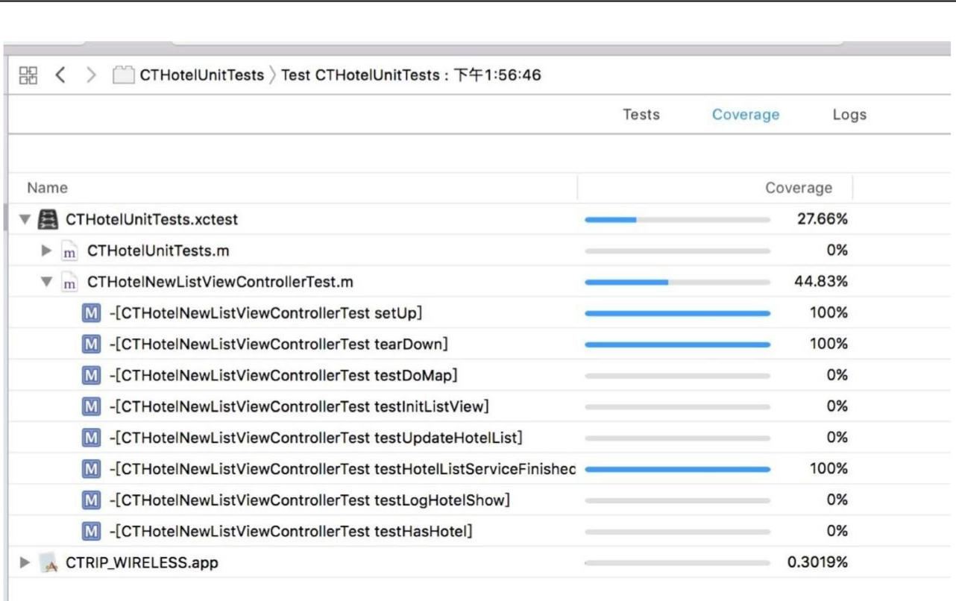

通过这个报表，我们可以很清楚的看到代码被执行的情况，这样就可以针对那些没有被执行到的代码进行具体原因的分析。

但是 Code Coverage 只能在单元测试的 case 中才能使用，而单元测试一般用的都是 mock 数据，酒店业务极其复杂，各种真实数据不太容易造出来，很难真实反映线上代码的执行情况，并不能直接为我们所用。

于是我们把目光投向了我们的自动化测试平台，我们的自动化测试平台有一个流量回放的功能，可以回放线上的真实数据，平时用来自动回归服务端 case，存有千万条数据，足以覆盖绝大部分线上的 case。

我们设计的大概的流程图是这个样子的：
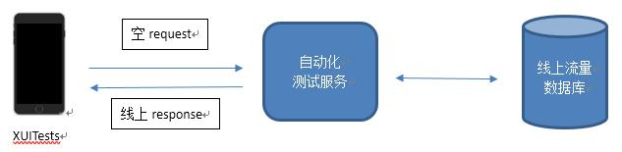

从图中可以看到，我们的 UI 测试用例往测试平台发出的是一个空的 request，然后由测试平台随机从日志数据库中抽取相应用例的 response 返回给客户端，如此循环足够多的次数基本上可以覆盖到这个用例的全部 case。

这样我们就有了一个理论上可行的应用框架，不过还需要解决一个问题，那就是我们的一个页面上往往有数十个小服务，而且互相之间都有数据依赖，自动化测试平台只能接受单个服

445
质量篇

务的请求，且无法对应这个服务相关的其他小服务的数据，没有了联动性，就给我们的单元测试带来了麻烦，没有办法完整的测试一个页面。

对此我们又对 UI 测试和自动化测试平台双双进行了改造，首先在自动化测试服务的 api 前面，仿造生产环境一样搭建一个 Gateway，由这个 Gateway 来负责 json 和 pb 之间协议的转换，如下图所示：
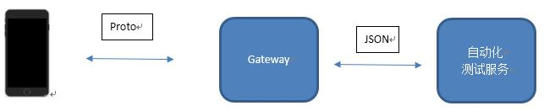

这样的话，我们的单元测试无需在原来业务代码里做太多修改，只需要把原来指向生产 Gateway 的地址指向自动化测试平台 Gateway 就可以了，只要几行代码就可以实现一个列表页的测试。

由此我们得到了一个完整的自动化测试线上代码覆盖率的框架，通过不定期的跑自动化 UI Case，就可以得出线上代码的真实覆盖率。

446
质量篇

带有业务逻辑的比对思想在接口测试中的应用

[作者简介]虞斌，携程机票 BU 资深测试开发工程师，主要负责携程机票测试工具以及基础组件的研发。对自动化测试领域有较深刻的认识，对新技术有着浓厚的兴趣。

前言

在互联网企业中，开发项目的快速迭代是必不可少的。这就导致了大多数情况下，很多测试人员的回归测试速度远远跟不上项目开发的迭代速度。

传统的接口自动化测试是测试人员事先编写好测试用例，写好相应的验证点，然后通过手动执行或者 Jenkins 自动执行用例，来达到接口回归测试的目的。

但是对于一些结构复杂度高、内容大的报文（如机票引擎的报文）来说，通过手动编写测试用例来做回归测试的成本很高，而且很难做到全面覆盖。

所以我们致力于寻找一种解决方案，使其能够低成本、高效率地解决上述问题，接口通用比对工具随之应运而生。

一、传统的比对思想

大家都会说，报文比对么，直接用 beyondcompare 等第三方的工具，把需要比对的文本粘贴进去，直接就能出结果了。确实，这么做也是比对的一种方法，但是这个只适用于结构比较简单的接口。

在实际的项目中，有一些接口的结构被设计的非常复杂，且自身结构还带有复杂的业务属性。

这种情况下，传统的比对思想就变得不那么适用了。

二、什么是带有业务逻辑的比对思想

比对逻辑的本身其实很简单，就是同一层节点的“一对一”对应，然后分别进行比对，但是如何能找到这“一对一”的对应呢？

首先，我们可以把接口报文的节点分三种情况：

a）节点是叶子节点。（即：节点值的类型是 string、int、float 等基本类型，已经无法再遍历进去的节点）这种情况最简单，只需要通过节点 name 就可以找到对应关系。

b）节点是一个自定义的类型。这种情况需要对自定义类型的每个属性进行遍历，然后通过

447
质量篇

属性名找到“一对一”的对应关系。

c）节点是一个数组集合。这种情况下的对应关系是最难确定的。因为集合中的元素通常并不是有序的，所以集合里面元素的对应关系就不能简单暴力地通过 index 的方式来确定了，所以我们需要另寻解决方案。

为了解决数组集合中“一对一”对应关系的确定，我们提出了一个业务逻辑 key 的概念。业务逻辑 key 是指在数组集合中某个元素的一个或者多个属性值的组合，并且在这个数组中可以唯一确定这个元素。

举一个机票的例子：在一个航班信息的无序数组中，航班号（flightNo）和日期能够唯一确定一个元素，那么 flightNo 和 date 的组合就是这个集合的业务逻辑 key。

通过业务逻辑 key，我们能够以更贴近业务的方式来确定集合中元素的对应关系。也能够很好地解决集合的乱序问题。以达到带有业务逻辑的比对思想的目的。

三、对于关联结构的比对思想

机票的一些核心报文体量是非常大的。为了能够进一步压缩报文，我们设计了一种我称之为 Agg 结构的报文结构。即把同一类可能会被重复使用的节点抽出放到另外的节点数组中进行统一管理并编号，在原来使用的地方引用该编号作为关联关系。

举个例子：在查询国际航班的时候，大多数情况下返回的是航班组合。这种情况下，同一个航班可能会有不同的组合而出现很多次，如果每出现一次就把该航班的所有信息都放进报文里，那么报文中就会出现很多重复冗余的航班节点，这大大增加了报文的体积。

而 Agg 结构的出现，则把所有航班节点都放在 FlightList 的节点中去重复，然后按顺序编号，原则上每个航班号只会在数组中出现一次。而在航班组合节点中只输出航班号对应的编号的组合，有点类似于关系型数据库。这么做的好处就是大大减小了报文的体积。

但是对于我们测试或者比对逻辑来说，这却是一个巨大的新的挑战：

a）如何处理编号。编号是在抽出重复节点过程中，为了能够唯一确定某个节点而顺序给的唯一编码，它本身并没有并不具备任何业务意义，且在重复请求中，同一个节点的编号可能会不同。所以，在比对过程中，我们不能简单的将它们直接进行值的比较，那样没有任何意义。

b）为了解决这一问题，我们引入了 reference 的概念。即在接口业务逻辑配置的时候，通过编号设置节点之间的关联关系，在比对之前通过该关联关系先计算出所有关联节点的业务逻辑 key，这样，在之后的比对过程中，通过已经计算出的业务逻辑 key 准确的找到需要比对的关联节点。再通过通用比对逻辑，递归遍历所有节点。

基于以上，我们设计开发了一个针对复杂报文接口的通用比对工具。该工具的特点是比对逻辑通用，业务逻辑可配置。通过这种方式，可以有效地降低后续的维护成本。

448
质量篇

四、功能介绍

4.1 接口管理

a）接口信息配置——获得接口的请求、响应报文契约结构。

b）测试用例模板管理——该功能可以将测试用例绑定到接口上，方便测试套件添加测试用例。

c）响应报文业务逻辑 key 配置——可以为每个数组节点添加业务逻辑 key，不设置默认按顺序进行比较。

d）响应报文 Reference 配置——适用于 Agg 报文的结构。用于嵌套计算业务逻辑 key。

4.2 测试套件管理

a）基础配置——每个测试套件对应一个接口，里面可以有若干个测试用例，测试用例可以

从接口模板克隆而来，也可以另外创建。

b）例外节点排除——可以排除一些不需要参与比对的节点，如时间戳等。

c）用例执行——并发的执行套件中所有的测试用例。

d）结果展示——展示比对结果，测试人员只需关注并分析执行错误的测试用例即可。

4.3 比对流程
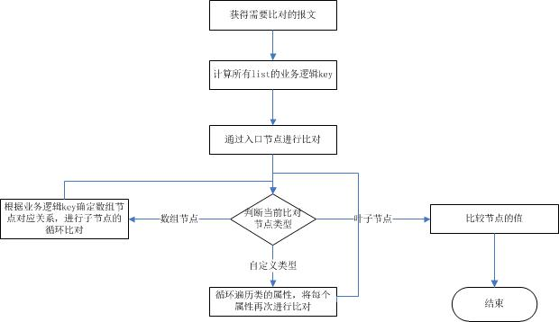

特点：

a）业务逻辑配置——可以理解为把接口的业务属性翻译成一条一条的规则，录入系统，然后让系统能够理解报文的结构。

449
质量篇

b）比对逻辑通用——针对任意一种报文结构，比对的逻辑是不会变的，即找到一对一的对应关系后，逐一比较对应节点的属性，直到最后的叶子节点。

c）降低复杂接口的测试门槛——所有接口的逻辑关系只需要在新建的时候配置一次，通常会由最熟悉该接口的开发人员来配置。然后使用方只需要执行用例，然后分析用例中不同点是否符合预期即可。这样的话，即使是新接手的开发或者不太熟悉接口结构的测试人员也能够很快上手并完成一轮接口的回归测试。

五、结束语

以上是我对复杂报文比对的一些理解，在这里和大家分享，希望文章能对大家有所启发，欢迎大家在学习的过程中一起交流讨论。

450
质量篇

携程微服务架构下的测试浅谈

[作者简介]施赛花，携程机票 BU 测试工程师，主要负责携程机票聚合层服务的测试，以及自动化工具的开发。善于研究新技术，并转用于实践，提升测试工作效率。

前言

在现在这个互联网时代，多变的市场环境以及日益增长的客户需求，加速了产品的迭代和更新。传统的单体式应用已经因跟不上发展的步伐而逐渐退出历史的舞台，取而代之的是 SOA 的问世。

SOA 的出现使系统架构发生了跳跃式的转变，它提出了面向服务的设计思想。而现今流行的微服务架构，和 SOA 虽是一脉相承，但不再强调传统 SOA 架构里的 ESB（企业服务总线）。

使用微服务架构可以将系统划分成更细粒度的服务，每个微小服务实现单一业务功能，且可以根据自身特点选择更适用的编程语言和技术。每个微服务可以由不同的团队独立完成开发，互不影响，加速了产品的推出和迭代。

夸张一点说，如果将整个软件系统比作宇宙的话，那每个微服务就好比行星，它可以独立的运行在自己的进程中。各服务之间通过网络通信，看似独立，却又因业务联系关联在了一起，就像各个行星之间有着引力等物质将它们紧紧关联。一系列独立运行的微服务就共同构建起了整个系统。

一、微服务架构下测试的分类

以传统建筑行业为例，项目的完成需要设计院、施工方和监理单位协同合作。类比到软件系统中，架构师、开发和测试也是缺一不可。微服务架构下，更要求采用的测试策略能够为服务内部的完整性，以及每个服务之间的交互，提供全面的测试覆盖。

相比于常见的 UI 测试层、接口测试层、单元测试层，三层测试金字塔，在微服务架构，这个分类可以被扩展为 5 类。

下面将逐一介绍在微服务架构中主要采用的测试类型：

1.1 单元测试

单元测试是针对代码单元的测试，通常只测试一个函数和方法调用，验证其运行结果是否符合预期，是对代码质量最快速的反馈。高覆盖率、高质量的单元测试是保障代码质量的第一道保护伞。在掌握 TDD（Test-Driven Design，测试驱动开发）的前提下，单元测试更是对代码重构起到了非常关键的作用。

1.2 集成测试

451
质量篇

虽然单独测试模块非常重要，但是测试各个模块之间交互是否正常，同样也占据了重要的地位。在微服务架构下，集成测试的目的是把一些子模块组合在一起，测试其作为子系统是否存在缺陷，检查模块之间的通信和交互是否通畅且准确，是否以预期的方式协作。

1.3 组件测试

在微服务架构中，组件实际上就代表着微服务本身，所以组件测试就是检查服务内部功能实现是否完整，内部逻辑是否正确，异常处理是否正常等。

1.4 契约测试

契约测试称之为消费者驱动的契约（Consumer-Driven Contracts，简称 CDC）测试。契约测试是为了测试服务之间连接的正确性，测试服务能否符合契约预期，即是否能真正满足服务消费者的需求。

1.5 端到端测试

端到端测试是从 UI 层开始执行，目的是检查整个软件系统是否符合用户的预期需求。一个常规页面功能展示的背后往往涉及多个服务，所以运行端到端测试需要部署多个服务。这样的测试能够达到更广的覆盖面，但是也面临测试不稳定，定位问题难等问题。

在微服务架构下，前端及后端各微服务之间都是分开研发及测试。保证每个微服务本身的质量成了测试中至关重要的一环。要想楼房造的高而稳，那基础必须扎实。微服务就好比那基石，高质量的微服务，是保障软件系统整体质量的关键。

相较于端到端测试在敏捷开发中的维护成本，服务在迭代研发过程中，和 UI 相比变化相对少，所以自动化更易维护，且能在迭代中不断复用。而且，服务测试自动化受外界因素的影响较少，不会受浏览器、手机型号及系统版本等影响。

二、基于微服务架构的服务测试工具

微服务架构带来了便利，随之也给测试工作增加了难度和新的挑战。测试人员必须跟上时代的步伐，调整自己的测试方法和工具。

怎样模拟多样的上层数据以及稳定的下层服务，高效、高覆盖的完成对服务的测试。此时，携程基于微服务架构的自动化比对工具就应运而生了。

该比对工具是以生产 Log 作为测试数据源，通过 Mock、缓存等实现生产流量在测试环境的回放，以达到对服务进行全面测试的目的。

2.1 设计初衷

1）缩减测试数据维护成本、增加测试覆盖度

452
质量篇

因是对服务的测试，首先要做的就是模拟上层应用或系统调用被测服务。常规服务测试自动化中，测试数据都是由自动化来完成构建，痛点：数据维护成本高，Case 量级偏少。

解决方案：

拉取生产的 Log 数据作为数据源，这样原来 5%左右测试数据的维护成本就缩减为了 0%。数据每天定时拉取，增加了数据的新鲜度。且拉取的数据量大，这样就能保障数据的多样性，丰富的测试场景，以达到增加覆盖度的目的。

2）测试用例的持续运行成功

因测试环境的不稳定性，以及测试环境数据的缺失，且对于下层服务返回数据的强依赖性，做到 Case 持续运行成功并不是一件容易的事。

解决方案：

通过实现 Mock，摆脱对底层服务的依赖，且能高效还原当前 Case 在生产环境的测试场景。

3）实现对被测服务所有输入输出流的验证

很多时候被测试的服务内部需要去调用其他服务，且有非常复杂的逻辑判断，对调用其他服务这块中间输出流的验证也是非常重要的，所以常规只对服务返回结果的验证远远不够。

解决方案：

实现对被测试服务所有输入输出流的比对验证。

2.2 具体实现

比对工具中最关键的是实现两个服务：

比对服务：负责测试数据的拉取、被测服务的调用以及最后的比对；

Mock 服务：负责被测服务需要的返回结果的高效匹配，以及对调用其他服务请求报文的收集及缓存。

比对工具工作流图：

453
质量篇
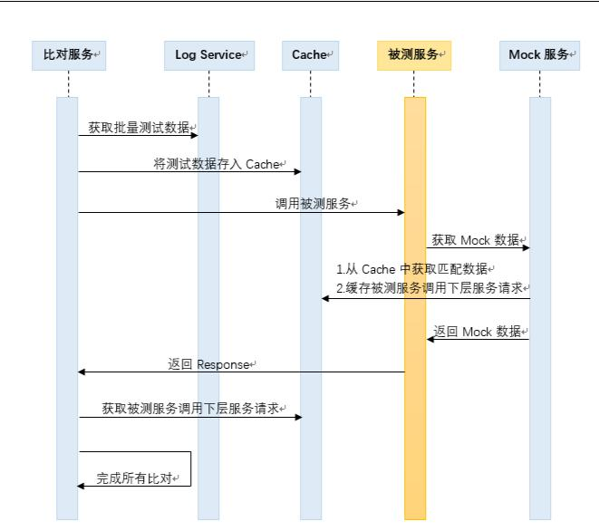

2.3 工具优势

- 仿真生产流量

通过实现多线程，对生产上高 QPS 的服务，能够高效还原生产流量场景，并且通过模拟生产高并发时被测服务的负载量，使原本还有藏身之所的 Bug 更无所遁形。同时，每次运行 Case 的时间也有了量级上了缩减。

- 灵活 Mock 下层服务

以携程机票一个聚合层服务为例，它需要调用超过 30 个下层服务，常规测试用的打桩服务需要对指定下层服务进行预设返回，在多线程的情况下，这种方式匹配效率较低且容易出错。我们 Mock 服务中对打桩功能进行了改良，不仅摆脱对指定服务的 Mock，并能快速准确的匹配返回结果。

- 多种比对方式

工具除支持两个测试环境进行比对外，更支持直接与生产数据比对。不同的比对方式，满足更多的测试需求，且对于被测服务中已知有变化的节点，也支持除外不比较，大大缩减测试结果的分析时间。

454
质量篇

三、总结

技术的发展不会停步，学习的脚步不会停止。在微服务架构下，除了对微服务技术本身的研究外，对更适用于微服务架构测试的探究，是每个测试人未来努力发展的方向。

455
质量篇

千万级别数据 20 秒内反馈，携程酒店智能监控平台如何实现？

[作者简介]林晨曦，携程酒店研发部资深测试开发工程师，主要从事测试框架和平台的研发，现在负责监控系统与性能平台，热衷于研究技术提升测试工作效率。

前言

携程酒店业务量巨大，产生海量的埋点数据，以应用为单位接入公共日志平台；常规监控系统无法精确定位业务问题，测试人员花费大量时间查询与判断异常数据，低效且反应滞后。

为此我们根据测试痛点设计了一系列面向具体业务指标的监控，并在此基础上搭建了系统级的监控平台。本文将介绍酒店的智能监控系统，并详细阐述其中核心部分：针对酒店 Clog 和 ES 埋点数据的智能实时监控。

一、酒店监控系统

1.1 监控现状

酒店业务众多，关系链复杂，目前应用数量已经超过 2000 个，即使经过一系列线下测试，在上线以后还是要如履薄冰，业务人员要时刻关注各项指标，对波动及时查明原因，防止线上故障。

公共方面已有 Sitemon，Hickwall 等监控报表系统，我们结合了业务需求，在测试工作中构建了为测试工作服务的一些监控系统：

Smart：智能监控平台，基于主动健康监测和日志收集的智能保障系统

Mdata：性能埋点平台，针对具体业务指标在 ES&Dashboard 里埋点数据进行条件聚合用于性能预警与数据展示

Artemis：API 自动化监控平台，通过自动化运行收集数据进行监控，并对 ES 埋点涉及多个不同数据 Index 的业务指标进行逻辑处理的 ES 监控

1.2 监控工作简介

为什么要设计自己的监控系统？海量数据带来了一系列挑战：

1） 数据量大：

456
质量篇

通过 CAT 系统采集到每天埋点数据

-2000+亿条日志

-100+T 业务日志通过 CAT 进入 ES

2）维度多：
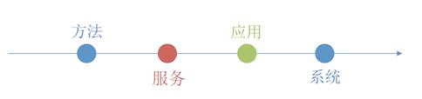

如此海量数据，在数据大盘里即使已有过滤条件搜索仍如同大海捞针，以下为监控难点：

1）日志平台记录大量零散数据，查询不便

2）不能配置细粒度规则，用户难以定制符合业务需求预警

3） 无法判断是否遗留问题

4） 没有分析模块，不能跟踪用户分析行为

5）业务人员只关注生产环境，测试环境日志信息未起到先验效果

我们希望监控实现目标：

- 监控为业务服务，以具体业务需求为切入点，持续集成，快速交付

- 构建可扩展监控体系，避免为业务调整增加大量项目复杂度

- 监控尽量实时，提供信息量全面

- 覆盖面广，自动部署，减少人工值守时间

- 集中式管理，方便配置

在搭建监控系统过程中，我们主要是通过两种方式：

- 主动检测式监控: 通过自动化手段模拟用户行为进行采点分析，统计 Badcase

- 埋点收集方式: 与开发配合，在代码里埋点关键数据，通过数据采集处理进行监控

监控系统以应用为维度，方便业务人员明确排查范围

457
质量篇
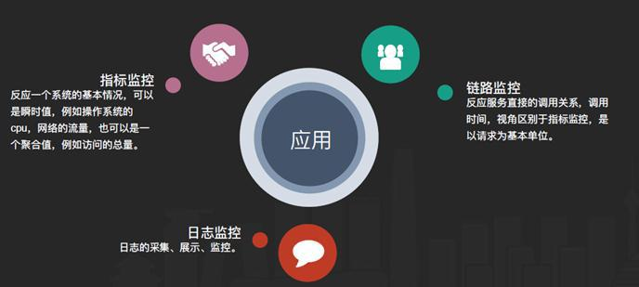

埋点数据采集监控占了很大监控比重，数据真实性高，也方便做实时预警，处理埋点数据过程中采用了对已有 Clog&ES&Dashboard 埋点平台做二次挖据方式。

之所以不直接通过 Kafka 消费原始数据，因为 Clog&ES&Dashboard 已有可以配置条件的索引过滤掉用户无需关心数据，尽管数据落地有延迟，但是与需要过滤数据的量级相比，这种不利因素可以接受。以下介绍重点针对 Clog 与 ES 埋点监控内容。

1.3 监控效果

酒店监控平台目前已经配置了 30 多种主动式自动化监控，并有以下系统级监控：

- Clog 监控

- ES&Dashboard 规则监控

- 机器状态监控

- Job 监控

- Badsql 监控

- ART 报表监控

- DB 数据库一致性监控

- CAT 服务响应时间监控

监控获得收益：

- 覆盖所有酒店核心应用

- 系统灵敏度高，出现问题立即暴露，及时解决

- 发现需要分析问题>60000，平台自动创建 CP4 Bug>4000

二、Clog 监控的前世今生

我们从 Clog 系统能获取到的信息：

458
质量篇

1） 日志信息: AppID、服务器、标题、来源、信息、错误类型、CatId

2） 日志级别: DEBUG、INFO、WARN、ERROR、FATAL

3） 日志类型: APP、URL、WEB_SERVICE、SQL、MEMCACHED

4） 借助 CAT 获取详细信息

Clog 监控系统根据日志信息指标配置成规则，采用了两种监控方式：

1）1.0 监控：

应用级日志监控, 用户配置应用信息，设置阈值与过滤项，扫描应用日志根据历史比对发现新错误信息，超过阈值的错误量，需要关注错误内容预警到关注用户。
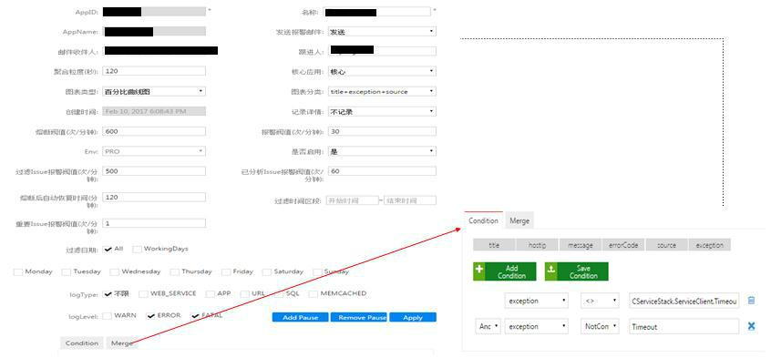

1.0 规则配制图

2) 2.0 监控：

重要 Issue 部门级智能监控,用户配置错误类型，设置需要关注应用信息，扫描所有关注应用里匹配该错误类型信息并预警到关注用户，生成缺陷到 CP4。

459
质量篇
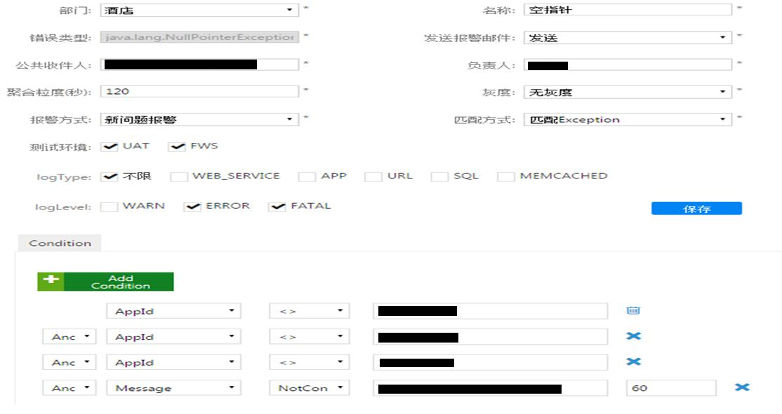

2.0 规则配置图

监控初期 1.0 的预警对象是错误量和新问题，从 1.0 到 2.0 的扩展是一次从问题收集到智能筛选的过程，如空指针引用、内存问题都是开发需要重点关注并解决的缺陷，这些处理也是可以明确为程序问题并直接开 Bug 的，从而减少了用户分析时间，而且部门级监控可以拉取所有酒店应用信息无需单独配置。

监控原理：

- 用户在系统中配置监控规则

- 主服务器根据用户配置自动生成执行任务，并调度分布式执行机执行，执行机分生产与测试环境，可收集不同环境数据
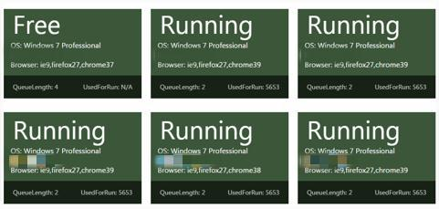

执行机配置管理图

- 执行机上数据监视器通过配置规则批处理运行任务，该过程包括数据采集、算法过滤、历史比对、系统扫描，异常数据传至邮件服务器预警并推送到 CP4，目前日运行任务

460
质量篇

数>30 万，最小时间粒度可至 20 秒
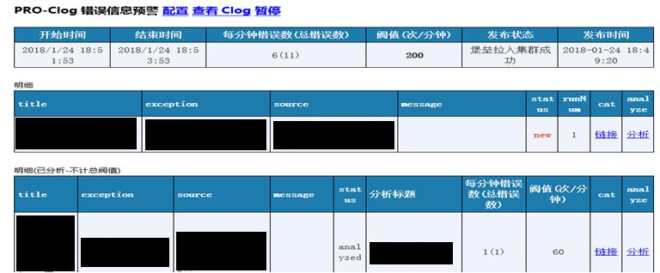

1.0 预警邮件
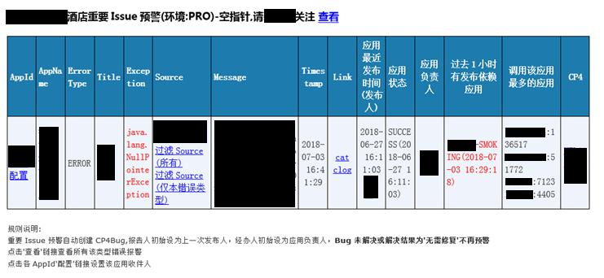

2.0 预警邮件

- 监控缺陷数据处理环节，生成质量闭环报告，数据直接推送给质量平台，长期追踪解决结果。

461
质量篇
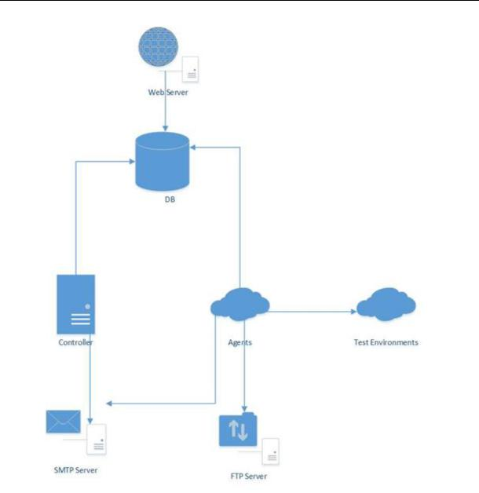

Clog 监控系统架构图

指标监控->全链路监控：


为帮助业务人员分析问题，需要提供尽可能详细的信息，让用户从多维角度快速定位问题来源，预警信息集成了以下信息：

- CAT 系统获取应用上下游调用关系与波动程度

- NOC 系统获取到配置修改信息

- 发布系统获取最新发布状态

- SLB 系统获取机器状态信息

462
质量篇

Clog 监控还提供了一些辅助功能：

1）集成 TTS 电话系统，重要预警可电话到负责人

2）集成 Trace 功能，有性能问题机器会被自动拉出集群采集 Trace 用于性能分析

对用户而言，使用 Clog 监控需要处理的内容：

- 配置规则

- 处理预警邮件，在平台及时完成分析

- 查看个人未解决问题

- 推动开发解决未完成 Bug

三、从 Mdata 到 Artemis：深度挖掘 ES

ES 数据量巨大，但是它自带的聚合功能可以大大减少数据量，用户关注的其实还是符合特征的数值指标。
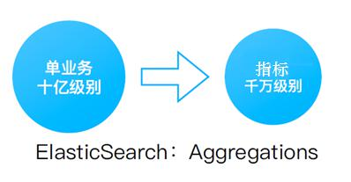

根据特征聚合 ES 数据，我们设计了早期 Mdata 平台的 ES 监控，用户直接配置 Json 到规则，后台 Job 定时执行抓取数据源数据。平台有以下特征：

- 配置简单，用户只需复制 ES 里的 Json 内容

- 形式多样，可以配置百分比与数值形式

- 监控采用系统默认与用户配置两种，系统默认采用环比增量预警方式

- 数据采集时间<10 分钟

- 半小时与按天预警同时设置

- 集成系统发布信息与用户历史分析内容

- 性能问题直接创建缺陷到 CP4 关联到性能负责人

- 存储时间长，系统保留超过半年数据，可以查看长期趋势与历史分析内容

大量使用后的业务痛点：

- 预警邮件多，对于波动较大指标很难界定

- 性能问题成因复杂，定位困难

- 预警阈值不好控制，业务变更造成前后不一致内容多，宽严两难

463
质量篇

在进一步分析与调整中，采用了区别对待的处理方案，对于核心应用关键指标更多采用上下限阈值处理，并且预警时间达到<10 分钟。一般指标预警规则也更严格，达到连续增长趋势才会触发报警。

业务的发展带来很多难以界定的指标，数据埋点往往不能用单一规则来处理，需要对 ES 数据做更深的挖掘，在原来单指标监控基础上我们发展出了 Artemis ES 自定义指标监控，监控内容有以下扩展：

- 对抓取 ES 数据做了逻辑处理，包括对不同 Index 的数据进行聚合，项目复杂度有所增加，更多应用于数量有限的关键业务指标

- 配置规则多样化，提供了更多阈值检查

- 维度更接近业务内容，用户有更多筛选方式

- 实时度高，抓取数据时间<2 分钟

目前对 ES 数据的挖掘还有很多系统，公共 Sitemon，Hickwall 上也能配置 ES 规则与报警，我们的主动式自动化监控也有一些是对更细的包括未聚合具体埋点内容的分析，数据挖掘还有很多内容可以探索。

四、尾声

监控的目标是为了提高系统预警准确率与实时性，从而提高测试效率，减少人工值守时间。而监控全面化带来了一系列新的问题，目前公共 Sitemon 上已有超过 10000 个监控指标，大量告警需要更好的降噪处理。
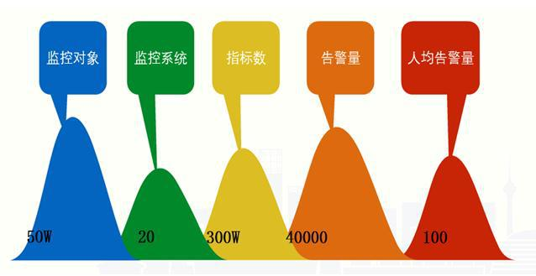

从方法角度看，只有指标越细覆盖越广才能达到更高精度，而这需要大量逻辑处理提高了系统复杂度。现在流行的机器学习是个可以突破的方向，通过模型处理数据来提高报警精度，这也是监控下一步的工作目标，让预警更快更准，监控更智能化，在这个过程中需要更多思维突破与创新，让质量真正闭环。

464
质量篇
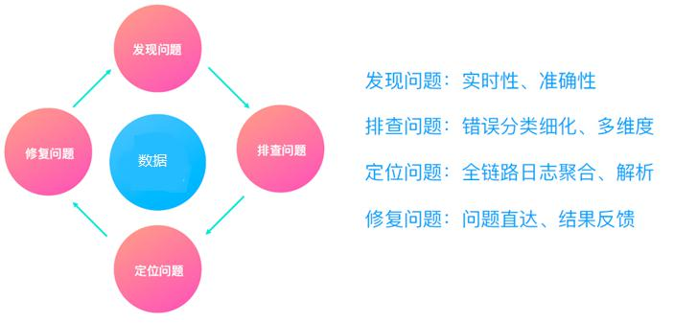

465
质量篇

基于信息论构建的测试解决方案— —携程机票如何利用大数据提升测试效果？

[作者简介]陈亮，携程机票 BU 高级测试经理，在软件服务端、前端的软件质量领域有多年的实战经验，喜欢钻研引入新技术，提升团队工作效率。

前言

1948 年信息论创始人香农博士在他的论文中指出，要想消除一个系统的不确定性，就必须使用信息。当你没有收集到足够多的信息时，不确定性就是一种客观事实，无论采用什么方法，都不可能消除。

近些年来国内业界讨论自动化测试的内容比较多，另一块测试数据信息的讨论却较少，然而测试数据质量决定了自动化的效果。本文将分享我们团队是如何通过提升测试数据质量，进而提升数据的自动化处理速度，最终提升测试效果的实践。

基于信息论的理论基础，我们提炼出做好软件测试的两个原则：

- 通过获取更多高质量的数据，提升测试覆盖率；

- 通过提升工程处理效率，提升数据处理效率；

目标：在有限的资源条件下做到最好，降低交付时的不确定性。

一、案例分享：复杂功能 A

每次有大的功能点改动，上线后都会有不少问题。于是我找到这个功能的测试负责人，了解到每次发布会执行大约 300 条测试用例。

我：我们是否测试覆盖不足呢？

负责人：由于时间不足，我们只执行了大约一半的用例，如果下次给足够的时间，我确信能解决问题。

然后我们就这样尝试了一次。过了几天，他很沮丧的找到我。

负责人：上线仍然发现了一些问题，都是一些未考虑到的复杂场景，但是这些组合太多，很难全部测试一遍。

466
质量篇

我：你说的这些复杂场景，我们必须要想办法解决，否则交付给用户时就会存在很大的不确定性。

接下来该怎么做？

二、首先要解决数据质量和数量的问题

2.1 扩展信息源&构建信息模型

首先，需要不断寻找新的数据信息，拓展自己的信息来源。

常用的信息源有 PRD，设计文档，测试用例库等，但是这些都不能解决复杂场景组合的问题。携程的产品业务逻辑复杂，影响数据构成的因素非常多。以文中提及的功能 A 举例，存在 10 种影响因素，平均每个因素中存在 3 种情况，那么理论上数据复杂度可达到 3 的 10 次方 59049 种。

很显然，这个功能依靠几百个用例，肯定无法保证测试的覆盖率。

真实情况下，很多理论上的组合也并不存在，所以需要过滤掉这些不存在的组合，并且为剩下的组合进行排序。

具体怎么做呢？

1）为这些因素设计埋点，构建测试信息模型。

2）通过我们设计的一个信息爬虫去采集这些组合的数据，包含数据报文，实际使用次数等。

一段时间内无使用的可过滤，剩余的组合根据使用量进行优先级排序，确定测试的优先级。

3）测试人员利用这些信息辅助决策，生成覆盖率更全面的测试用例数据集。

2.2 数据持久化

测试需要持久化使用的数据通常有两类：报文数据和数据库数据。

针对报文数据的持久化很简单，比较麻烦的是关联表数据的持久化。针对这类数据，我们的方案是为之创建数据镜像。

以携程机票订单数据表举例，涉及到的数据表有上千张，复杂数据的构建成本相当高，通过这个工具，用户可以为数据创建多个还原点，需要使用时一键还原即可。

实际使用场景中还需要解决日期自动平移等问题，工具都一一进行了处理，确保数据恢复后实际可用。目前支持 SQLServer 和 MySQL 两种数据库。

467
质量篇

2.3 数据搜索服务平台

随着数据量级的提升，需要有一个服务平台能够帮助用户快速在大量数据中精确获取结果，于是我们开发了一套 API 和前端网页，用户可通过输入一个或多个关键字，获取需要的信息，前端页面的使用模式类似于我们常见的搜索引擎。

实际使用中，还有以下问题需要解决。

- 数据排序

我们为数据设计了一套打分机制，根据该数据的创建时间，使用次数，用户反馈，来源渠道进行综合评分，根据评分高低进行排序。

- 数据锁定

为防止同一份数据多人使用互相影响，系统提供了数据锁定&解锁的功能。

- 搜索关键字提示

为帮助用户输入更精准的关键字条件，系统支持关键字联想推荐，辅助用户确定搜索条件。数据问题解决了，接下来就要考虑提升工程效率，应对数据量 100 倍的增长。

三、工程效率提升

具体在工程设计时考虑以下几个方面：

1） 高效性：降低单个用例耗时，并采用分布式多并发执行方式。

2） 可扩展性：支持两个层面：测试数据和用例的快速扩展和测试页面的低成本接入扩展。

3）低维护成本：维护成本不会随着使用量的增长而线性增加，应保持基本稳定。

具体来看下服务端和前端的解决方案：

3.1 服务端：流量回放测试

服务端的测试成本主要是两块：测试报文数据和测试验证点设计。

思路回到上文中的信息爬虫，针对各种场景组合，测试模式如下：

1） 爬虫可以帮助我们获取到服务和服务内部所依赖服务的所有报文信息（请求报文+返回

报文）。

2） 准备两套测试环境，一套部署基线版本，一套部署待测试版本。

3） 为还原当时的场景，将依赖服务的返回报文动态配置到 Mock 服务器，保证环境的稳定。

4） 使用爬虫获取到的请求报文对部署好的两套环境分别发送请求，获取到返回报文和服务

468
质量篇

内部调用依赖服务的请求报文。

5） 进行比对分析，生成测试报告。为提升报告分析效率，需要对报告内容进行聚合，并忽

略设定可忽略的部分。

6） 集成到持续集成中。每当有代码签入时，即可触发一个小规模的流量回放测试，代码发布前，触发一个大规模组合的流量回放测试，实现问题的快速反馈。

3.2 前端：图像对比测试

前端的测试难度相对服务端复杂很多，主要是体现在依赖众多，检查点不易判断。根据传统的逐个元素获取的检查方式，成本太高，且很难判断样式，字体等问题。

为了做好前端的自动化测试，我们认为需要遵循以下几点：

1） 使用上文中信息爬虫获取的各种场景组合的数据，丰富测试覆盖面

2） 将前端页面展示锁依赖的服务端数据返回进行动态 mock，保证环境稳定

3） 流程性页面功能支持 schema url 直接访问，减少测试前序耗时

4） 使用图像比对的方式进行检查点判断，降低检查成本，增加检查覆盖面

5） 监听页面发送和接收的报文数据，进行报文层的检查

6） 提升单用例的执行速度

7） 支持分布式并发执行

8） 测试报告的可读性

参照以上几点，我们设计了一套图像比对系统，使用信息爬虫获取的数据，帮助测试人员进行前端测试。

四、图像比对工具的一些问题和解决思路

4.1 提升报告准确性

1）前端的样式经常会有一些调整，有时调整一下字体，一些样式就会导致页面中的元素展示产生很大变化。如果我们想忽略这种变化，只关心展示的内容是否正确，是否有一种方式可以快速实现呢？

我们想到了图像文字识别，通过这种技术，可以直接告知用户具体的不同点，用户不必看图，减少了报告分析者的分析工作量。

2）前端有的模块是已知的不同点，比如说：广告轮播模块，针对这类部分可以设置截图时自动忽略这个部分。

3）比对结果智能分类：针对不同数据发现的同一类问题，系统会根据不同点进行自动聚合分类，只在报告中展示一个样例，使用者可自行决定是否需要查看其它数据

4）智能忽略：使用者在分析报告过程中，如果发现一些不同点是正常的，可设置忽略，系统下次对比时就会自动将这类内容标识为可忽略。

469
质量篇

4.2 提升执行效率

1）使用无头浏览器测试方案

在我们的 SnapDiff 平台中，我们使用了 Chrome 开发团队去年新推出的 PuppeteerAPI。

Puppeteer 是一个 Nodejs 的库，支持调用 Chrome 的 API 来操纵 Web，相比较 Selenium 或是 PhantomJs，它最大的特点就是它的操作 Dom 可以完全在内存中进行模拟既在 V8 引擎中处理而不打开浏览器，而且关键是这个是 Chrome 团队在维护，会拥有更好的兼容性和前景。

2）分布式并发

平台首先会将任务分发到不同的测试服务器，然后在每台服务器上多线程并发执行，通过这种方式，整体耗时大幅减少。

4.3 降低接入成本

1）支持自助接入

对于非定制类的常规测试需求，用户可自助创建测试任务，通过在配置中心里配置对比页面的 url，div，运行规则，报告收件人等即可实现接入。

2）支持 Job 自助启动

测试任务的执行控制可自助操作完成

五、整体看下这套系统

470
质量篇
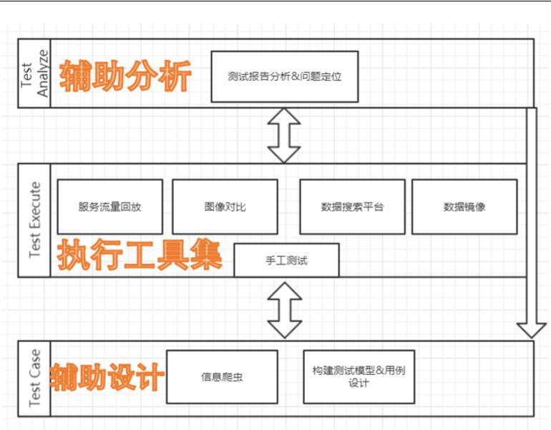

不能帮助我们找到系统问题的测试框架都不完美，说明这个框架只是解决了一部分问题。所以我们在设计这套系统的时候，是抱着能够尽量多的发现问题的目的去做的。

我们希望在测试的每个阶段都能够把工具引入进来，而不是只在某一个阶段。

所以工具可以支持开发同学自测，测试同学做新功能的测试，也可以做最后的回归测试，正因如此，它能够帮助我们发现更多的系统问题，在我写这篇文章过去的 30 天内，这套系统帮助我们发现了 60+个系统 bug，未来我们还会不断优化，让这个系统发挥更大的作用。

使用这套系统，许多测试执行的工作都交给了计算机，测试人员更多的关注于构建测试数据模型，分析测试报告，定位问题发生原因。在测试设计和报告分析这两块工具更多的是起到了辅助的角色，未来我们也会在这两个领域进行更深入的探索。

471
质量篇

一文带你了解携程第四代全链路测试系统

[作者简介]康猛，携程网站运营中心资深技术支持工程师，在互联网基础架构系统设计，后端开发，性能测试领域有多年实践经验。喜欢钻研新技术，转化研究成果，提升工作效率。

一、背景与意义

携程的应用性能测试和容量评估从技术思路上，历经了三代产品：

1.1 第一代，单接口性能测试

早期的应用性能测试主要依赖一些成熟的测试工具，如 ab、Jmeter 等，人工构造有限集合的简单报文，对测试环境或者生产环境的某一个接口，施加一定压力进行测试。用于分析在一定负载压力下，单一应用有限数量接口的 CPU、内存、响应时间等指标的性能表现。

该方法在一定程度上可以模拟较大的压力输入，但往往难以构造复杂的、高仿真生产的海量用户输入的场景，更别提需要模拟生产环境真实应用间相互依赖的场景了。

1.2 第二代，单应用生产环境压测

为了解决第一代产品中海量复杂用户输入的问题，携程开发了第二代单应用生产环境容量评估工具。

其基本原理是提高应用所在集群中某台机器的权重，使其承担远高于其他机器的真实流量负载，进而分析在该负载下，测试机应用的性能表现。

该方法在一定程度上解决了海量真实用户输入的问题，用真实的、复杂的业务场景对生产应用进行压力测试与容量评估，这对原本就有较高流量的应用也许有效，但对于正常情况下流量不大，仅在大促场景下负载爆发的应用场景，比较难以奏效。且测试机往往拥有较高的机器权重以承担较高流量，当单机故障或者冒烟，影响应用健康状态的比重就加大，收益与风险成正比。

此外，该方法通过调整单机权重使单机流量突增，整个集群的负载并没有变化，对集群上下游与中间件的负载也没有变化，这就很难测试出当前应用流量突增会不会对上下游依赖产生什么影响，应用容量的评估也很难准确。

1.3 第三代，生产环境流量回放

生产环境流量回放的基本原理是对应用所在集群中，流经一台或多台机器的流量进行拷贝，

472
质量篇

并以实时的方式将流量的副本分发到测试机上，同时也可以将流量的镜像拷贝保存为副本文件，随时随地的对副本进行离线回放。

回放时支持对回放流量进行比例加压，比如加压 10 倍回放以模拟超高负载输入。此外，回放时还支持对回放流量进行过滤以及修改等操作，可以过滤仅回放某个固定 URL，也可以在回放时修改某接口的参数等高级功能。

该方法完美解决了海量用户输入的问题，使用真实的业务流量，不仅支持实时的 AB 流量对比，也支持离线的高压副本回放，解决了整个集群的流量输入的巨大变化，并且可以在一定程度上模拟单应用负载骤增下，上下游依赖应用的性能评估。

但是当生产链路过于复杂，使用流量回放思路去模拟也会变得复杂，且集中式的回放难以匹配超高并发，如数十万并发场景下的压测需求。

总结下来，三代技术产品思路在设计之初，都不可避免的需要回答一个基础问题：生产还是测试？

性能测试的设计初衷就是要探究生产应用的容量极限，在这一过程中，常常会伴随着应用冒烟或者进程奔溃，测试环境天然能够隔离故障，可以确保测试数据以及测试流量不会对生产业务产生影响。

但测试环境往往采用利旧设备，其设备多为过保机器，无法保证可用性，无法拟合生产机器的性能表现，这就导致测试数据往往不准，且测试环境上下游依赖数据往往缺失，无法真实模拟生产海量用户输入，可能导致测试数据与真实出现较大偏差。

生产环境天然有数据场景丰富，依赖齐全以及配置完整的优势，压测可以获取真实业务性能表现，具有极大的参考价值。基于此，我们最终选择了生产环境作为系统设计的基础环境。

但由于在生产环境做测试容易产生脏数据以及因极限测试导致的故障，设计时需要着重考虑脏数据清除以及应用测试冒烟点的识别与熔断。

正是基于对以上问题的分析，我们设计并实现了携程第四代全链路测试系统，该系统：

①采用多种方式构造测试报文，尽可能的拟合生产业务数据输入；

②使用生产环境的真实业务逻辑，拟合应用上下游与中间件依赖，能够测试出单应用负载变

化场景下对上下游压力的变化；

③压测过程中实时追踪压测路径，获取压测调用链与真实核心调用链的区别对压测路径进行

优化调整，使性能测试结果趋于准确；

④压测流量可渐进增长，避免瞬时集中压力对应用产生不可预知的影响；

⑤支持超高压力的并发，模拟应用在超高压力下的性能表现。

二、系统设计

2.1 系统总体设计

473
质量篇

系统总体采用分层设计的思路，主要包括数据构造层、压测逻辑层、控制层、引擎层、应用层、中间件等。

数据构造层主要解决压测数据构造的问题，有多种数据构造的方式可供选择，支持人工构造、请求日志埋点、流量回放等；

压测逻辑层主要解决压测任务设置以及压测脚本管理等问题，在这一层进行任务管理，如任务开始、终止、监控等，以及压测脚本的关联以及脚本库、依赖库的管理；

控制层的主要功能是任务下发、资源下发以及统计数据的回收等；

引擎层由数量众多的压测引擎构成，根据任务设置的并发开启相应数量的进程，每个进程中开启多线程的方式模拟高并发，对线上应用进行较大压力源输入；

应用层和中间件是我们生产环境真实有相互依赖关系的应用组以及其依赖的中间件；

整个系统设计主要以大促作为主要背景，模拟真实生产数据以及依赖发起较大压力的性能测试，支持进行高峰容量预测，获取真实业务容量以及核心调用链性能短板。
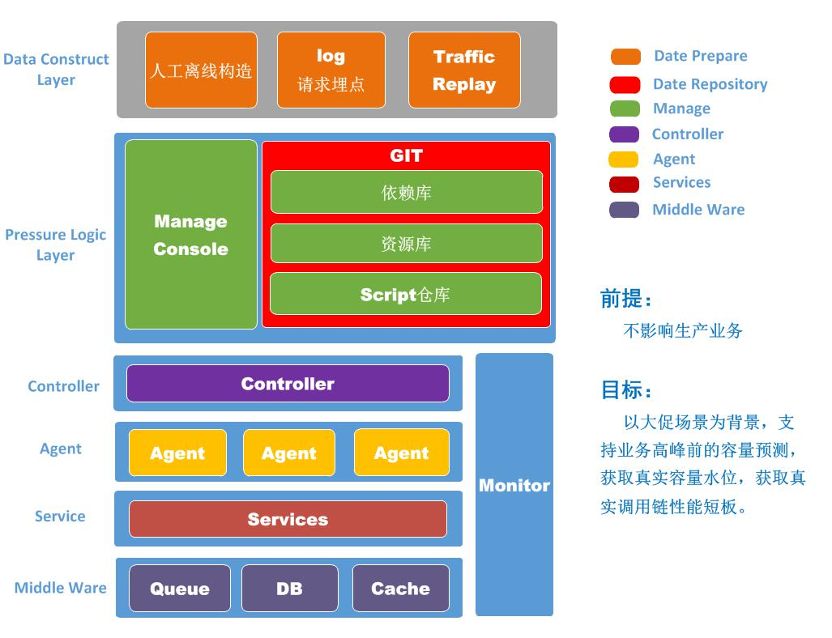

2.2 数据构造模块设计

474
质量篇
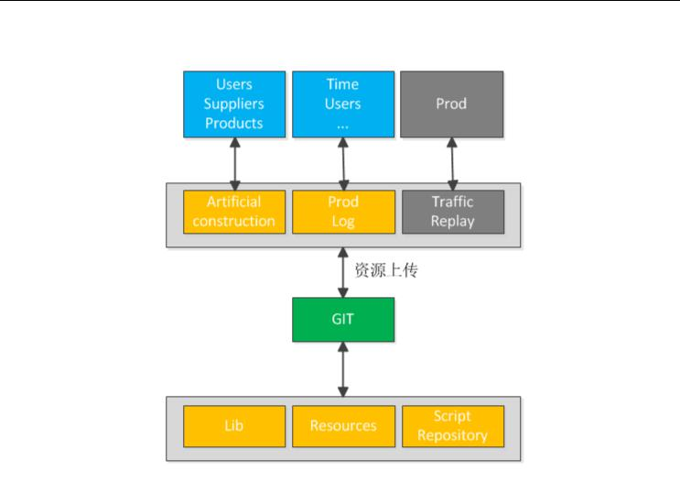

数据构造模块可以支持三种数据构造方法：人工构造、日志埋点及生产流量回放。

根据以往经验，人工构造数据适用于请求报文较简单的场景，构造报文中的用户、供应商、产品、订单等字段需要做一定的参数化替换；获取生产埋点数据可以获取海量真实用户输入，适用于较复杂的测试场景，其时间字段，用户字段等需要额外替换或随机，同理也适用于生产流量的回放，数据构造参数化的基本原则是构造尽可能分散的、足够数量的虚拟用户、商户等数据，避免热点过于集中的问题。

构造的数据作为资源依赖连同压测脚本通过 GIT 做版本管理，将压测数据与压测平台解耦，方便用户定制适用于特定场景的压测方案。

2.3 全链路请求识别

475
质量篇
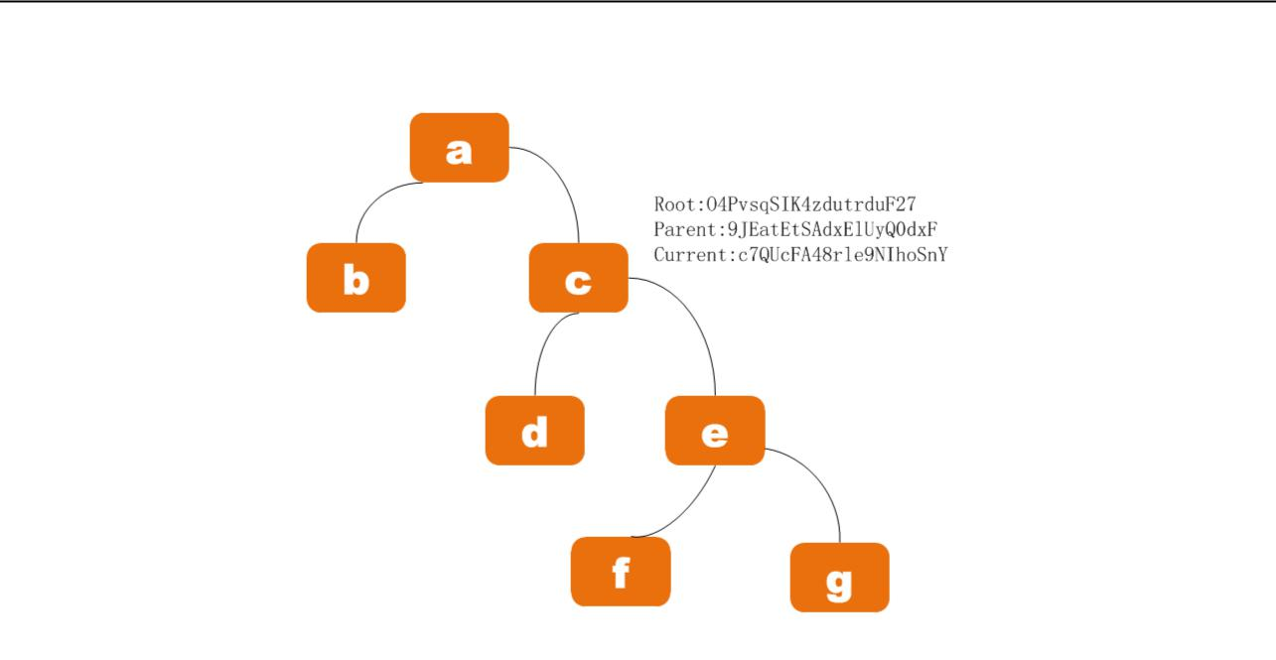

既然是全链路压测，必然涉及到全链路的请求追踪问题，我们的实现方案是，在请求的入口侧识别是否有根节点的标记。

这个标记是一个 http header，如果已经存在相应的 root 根节点标记，则透传这一标记，同时生成自己的 current 节点 ID，并将上层的节点 ID 赋予 Parent 父标记；如果未发现相应的 root 根节点标记，则当前节点生成 root 根节点标记，并在后续请求调用中透传。

如此一来，每个节点都会有 Root/Parent/Current 三种标记类型，其中 Root 根节点标记是全局唯一的，如果每个节点都可以这样自我描述，就可以画出一张基于请求粒度全网的调用拓扑图，正是通过这种方法完成全链路压测的请求识别。

2.4 压测数据清理
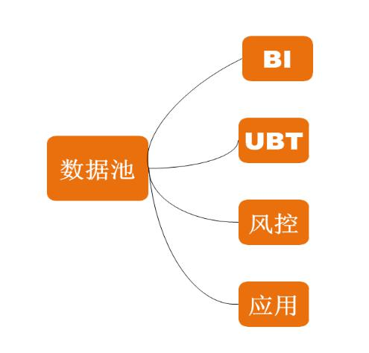

在生产环境做全链路压测，不可避免会产生一些脏数据，压测结束后，需要清理这些脏数据，否则可能会污染后续的订单预测，PV/UV 报表等，还可能会对生产环境的推荐算法产生误导。

通过压测前梳理生产核心链路，我们总结下来，需要清理的数据源主要有以下维度：BI 数据、 UBT 数据、风控数据以及压测调用链上应用的落地数据等，一般情况下数据的清理都是基于

476
质量篇

构造的压测数据进行的，如根据构造的用户，构造的订单等。

2.5、全链路压测平台设计
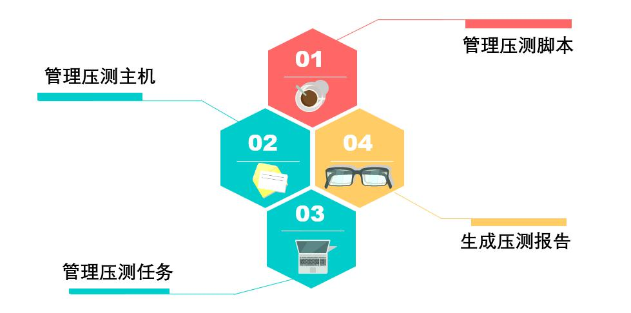

我们总结下来，全链路压测平台应包含以下基本功能：

1）管理压测脚本

压测场景通过压测脚本表达，复杂的上下文逻辑以及参数化的随机可以通过脚本进行定制，平台支持查看/添加/删除/更新压测脚本，对脚本进行语法检查等，原始脚本全部存储在 GIT 上进行版本控制，平台可以添加 GIT 仓库地址批量管理脚本，也可以在脚本更新后刷新 GIT 仓库获取更新后的脚本。

2）管理压测主机

压测控制台分发压测任务到压测主机，压测主机通过开启多进程，每个进程开启多线程的方式构造足够数量的并发对目标应用进行压测。压测平台可以添加/删除压测主机，并接收压测主机回传的压测统计数据。

3）管理压测任务

通过平台可以创建/开始/终止压测任务，获取压测的真实链路，并查看本次压测的实时监控数据和统计数据等，当核心链路上出现应用冒烟，支持通过自动/人工方式终止压测任务。

4）生成压测报告

压测结束后，支持基于压测过程的统计和监控数据，自助填写压测报告，归档用于长期分析。

2.6、全链路监控设计

477
质量篇
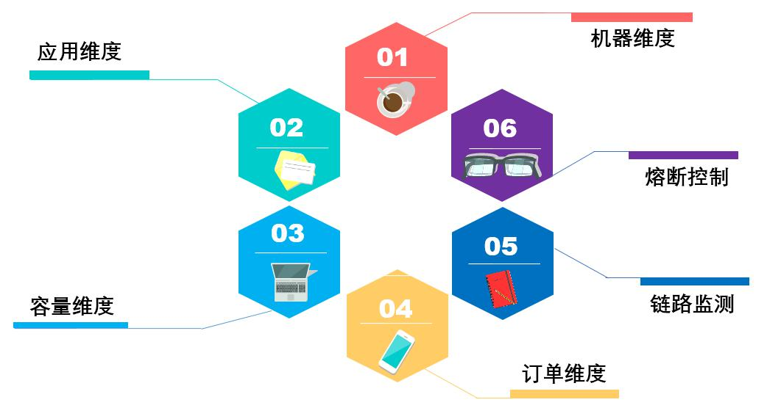

在生产环境做全链路压测，需要格外注意应用的实时的监控数据，我们总结，需包含以下维度：

1）机器维度

机器维度的监控数据主要包含：CPU 使用率、CPU Load、内存使用率、连接数、网络吞吐、 GC 频率等指标，当出现应用内多台机器 CPU 等指标非线性变化，应格外注意任务的执行情况与应用的报错情况，及时的进行任务熔断。

2）应用维度

应用维度的监控数据主要包含应用请求量、报错量及响应时间等指标，当出现报错量的增加，或者响应时间的剧烈变化，应及时终止压测；

3）容量维度

容量维度的监控主要用于分析当前应用是否已经达到理论的容量上限，用于佐证压测效果、指导自动扩容等。

4）订单维度

订单维度的分析主要用于从订单角度进行故障发现，如果有核心链路存在监控遗漏的情况，则订单维度的监控是非常重要的补充，但是由于订单监控往往滞后于应用冒烟，所以当订单预测出现告警，则应及时有效的熔断压测任务。

5）链路检测

监控系统需要能够识别出压测请求所经过的应用调用链以及 Redis、DB、Queue 等中间件依赖，并汇总调用链上的监控数据，基本原则是“宁滥勿缺”，监控范围可以合理的扩展，避免出现监控盲区。

6）熔断控制

单一维度的监控很难反应生产应用的真实负载，全链路压测过程往往需要横跨多个维度，当出现异常点，应能够及时准确的判断问题所在，已经识别为异常点的，或者短时间不能快速定位异常情况，应及时有效的熔断压测任务，待异常分析确认结果后，决定是否继续进行压

478
质量篇

测任务。

2.7、全链路压测重点与难点

我们结合以往生产环境进行的多次压测任务，总结生产环境进行全链路压测工作的重难点工作：

1）重点工作

①生产核心业务调用链的预梳理，并不一定要求非常精确，用于快速判断压测可能存在的异常，并进行重点监控部署，分析压测是否符合预期等。②构造符合条件的压测数据，这直接影响压测的效果，以及后续清理数据的复杂度，也往往占用比较大的工作量，是整个任务的重点工作。③隔离压测数据，生产环境压测不可避免会有脏数据产生，这些数据可能会影响 BI 报表与业务推荐算法，需要在压测后及时清理，这部分也是压测任务的重点工作。

2）难点工作

①压测数据的打标与识别，应用间调用需要将压测数据透传给后端，后端需要根据一定的标识识别出这是一次压测请求，并决定是否作出 Mock 等特殊的处理，不同应用间传递压测数据的方式并不完全一致，这可能涉及到一定的改造工作量。②多部门协作保证脏数据不会对生产业务产生影响。

三、案例分享

3.1 压测目标应用准备

1） 链路梳理，获取压测核心链路；

2） 应用改造，识别/打标/透传压测流量；

3） 对外 Mock，外部供应商的调用，以及短信邮件等，需要统一 Mock。

3.2 压测数据准备

结合业务的具体特点，构造相应的压测数据：

479
质量篇
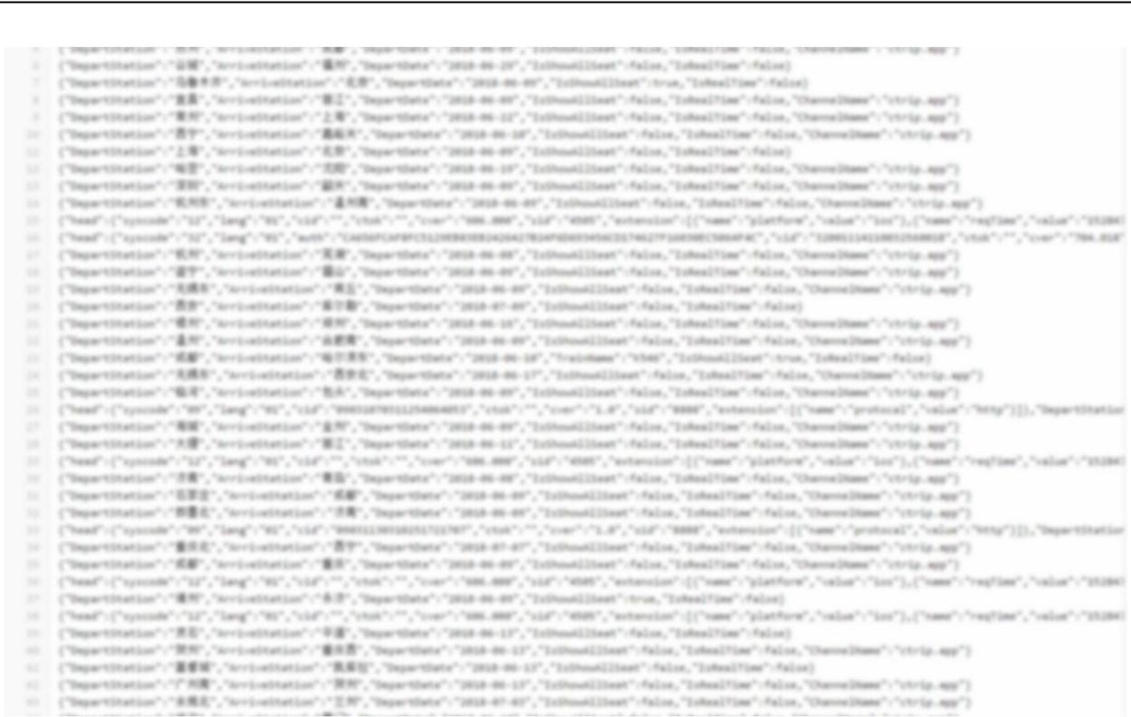

3.3 压测链路识别与抽象

压测过程中，需要能够根据打标，获取请求维度的调用链路，并以此对全链路进行监控。
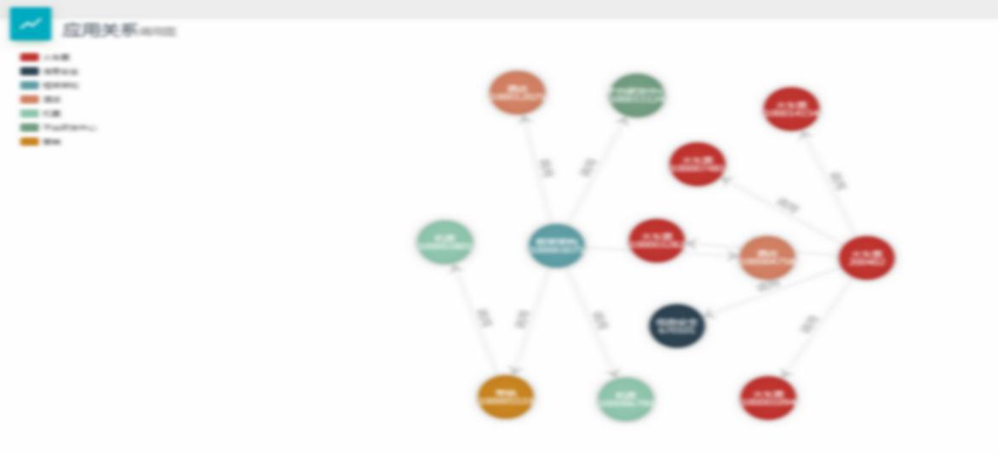

3.4 压测过程

1） 创建压测场景

480
质量篇
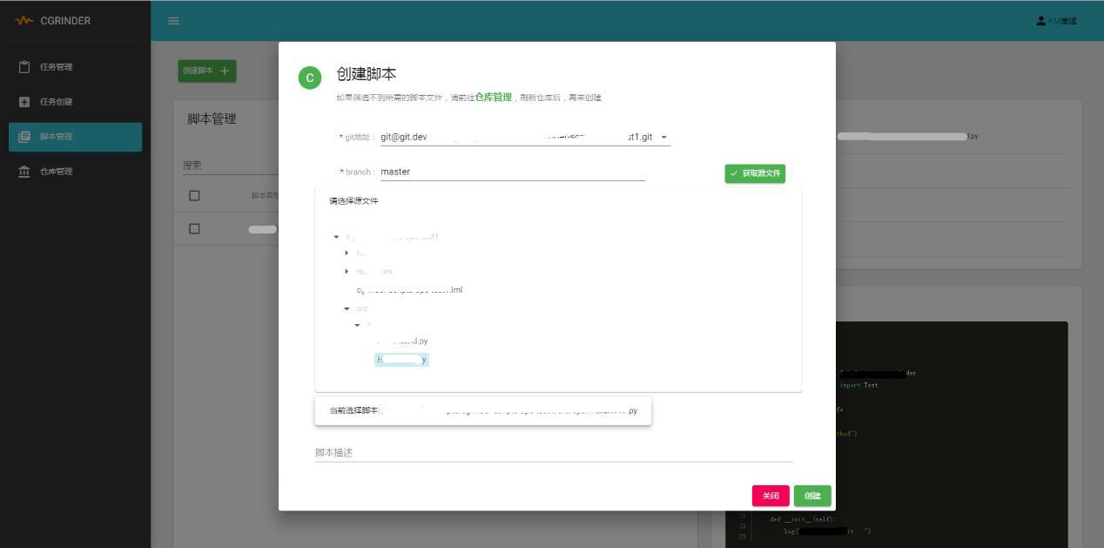

2）开始施压
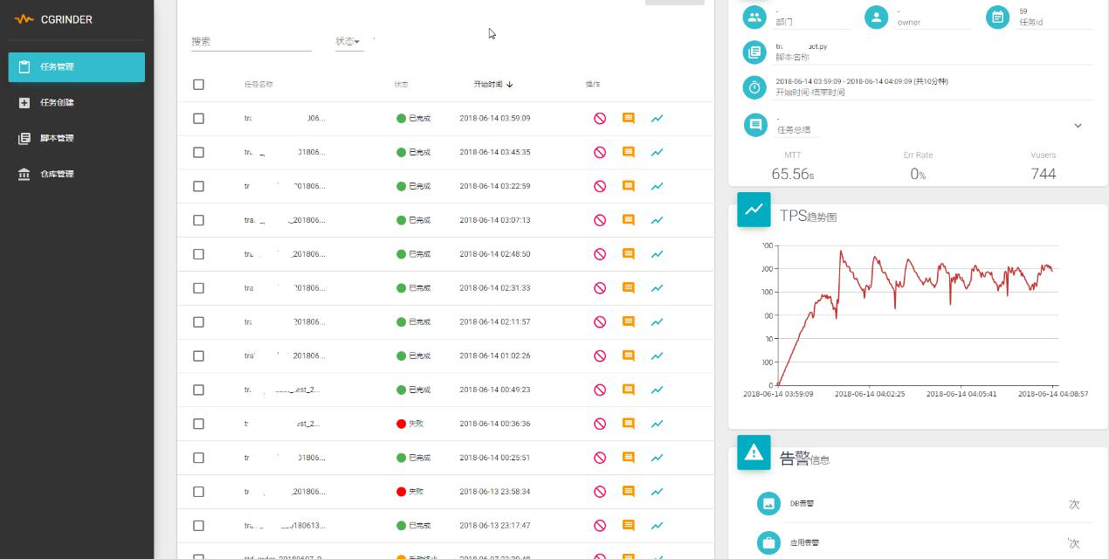

3）压测监控

481
质量篇
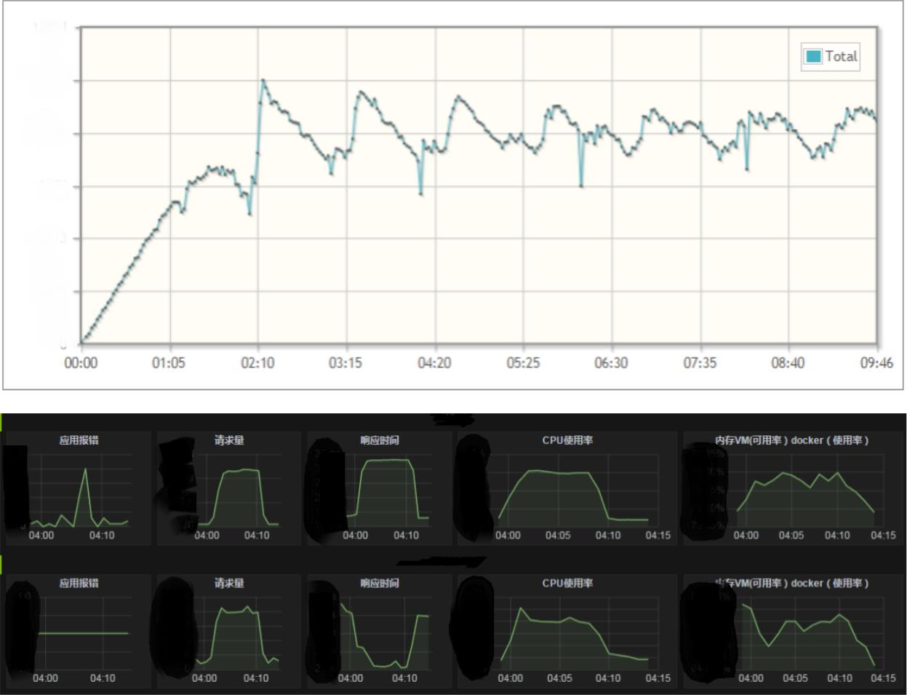

4）冒烟举例

当应用出现瓶颈的一般表现是请求出现排队，应用响应变慢，此时从服务端能看到响应时间的增加以及队列长度的变化，从客户端看到的现象是请求并发的下降，当看到 TPS 指标剧烈变化，一般表示服务端此时应用已经冒烟，需要紧急介入排查冒烟点。
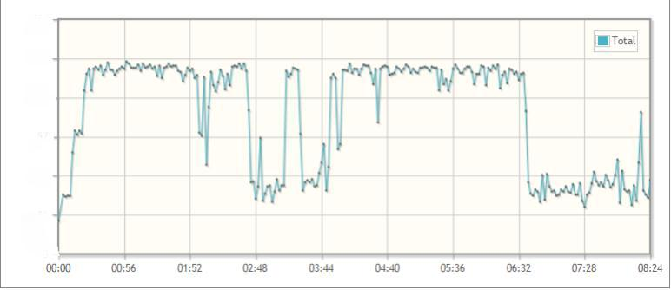

482
质量篇
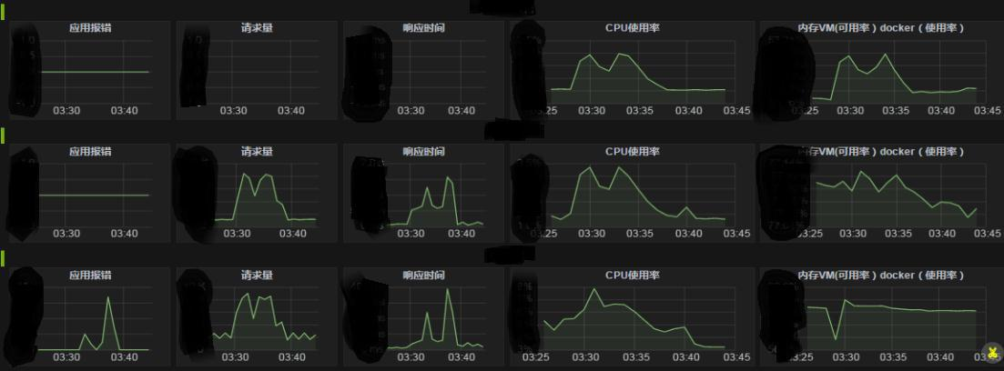

3.5 压测总结

至此，从开启一段压测的角度对全链路测试过程进行总结如下：

1）压测前：了解链路，准备数据；

2）压测中：下发任务，监控链路；

3）压测后：清理数据，整理报告。

四、总结与展望

当前，携程全链路压测平台已经投产，并历经了多次压测考验，这一过程中，我们也进行了多次优化改版，后续将在降低使用费力度以及监控集成方面持续发力，提供用户更便捷使用体验、更加强大的全链路性能压测产品。

483
质量篇

携程 Hybrid 代码评审服务

[作者简介]苏玲，5 年软件配置管理及 7 年持续集成经历。曾在苏州科达科技和大众点评任资深配置管理工程师，目前为携程代码中心负责人，专注于代码相关的平台建设，致力于提高研发效率与研发质量。李海涛，目前为携程代码中心高级研发工程师，负责实现了 Gitlab sharding 和 hybrid 的代码评审服务。

一、综述

携程从 2013 年开始引入了 Gerrit 和 Gitlab 两款代码评审服务，开发团队可自行选择其一用来管理代码。

其中，Gitlab 开源项目经过四年的发展，持续优化了代码管理相关功能，还提供了很多 DevOps 的增值服务。而 Gerrit 提供的 pre-commit 的方式，也有其优势。

为了代码平台统一，携程代码中心团队在 Gitlab 上提供了类 Gerrit 的代码评审方式，推出了既有 change@Gerrit 方式又有 merge request@Gitlab 方式的 hybrid 的代码评审服务。

本文先分析两种 review 方式的优点，然后通过介绍几个场景来指出 Gitlab 中增加 change 功能的必要性，以及如何把 hybrid 的服务用到极致，并归纳出几类代码评审模式分别适合的场景，希望对开发团队有所帮助。

二、简称

本地开发每个 commit 都自动产生一个 change，没经过 review 的变更不能进入公共的 Git 仓库，这种方式我们简称为 CHANGE 。

每次 review 都要提交两个分支进行合并的 Merge Request，这种方式简称为 MR 。

三、Gerrit 与 Gitlab 的 PK

我们只比较两个平台在代码评审上的差异，然后提炼出优点。

Gerrit 提供了 pre-commit 的评审方式，通俗地说，就是没经过 review 的变更是不会进入到 Git 仓库里面。而 Gitlab 没有 pre-commit 的功能，只提供了 post-commit 的功能，也就是在同一个 Git 仓库中，任何开发人员必须向 Git 仓库推送自己的分支，然后发起 Merge Request 后才能请别人帮忙 review 代码。

Mr. Gitlab ：你不想正式的仓库被坏代码弄脏，那你用 Gitlab fork 的方式好了，只要不接受 Merge Request，脏的代码只会存在 fork 出来的仓库里面，正式的仓库一样可以实现 pre-commit 的功能。

484
质量篇

Mr. Gitlab：我们团队采用的是特性分支开发的分支模型，需求管理系统中新增一个需求就会自动创建一个分支，每个分支名就能看出特定的一个功能点，这个多好，想知道一个迭代周期有多少个功能要交付，看看有多少分支就行了，而且这些新建的分支就像计划任务一样提醒着开发人员。代码评审就用 Merge Request，当特性分支开发完毕，发个 Merge Requst 到 master 分支就行。

Mr. Gerrit：Gerrit 也可以为每个特性分支创建分支的，还能为特性分支上的每个 commit 建立 review 申请。另外，你们每次做 review，都得打开 Gitlab 的页面，手工发起一个 Merge Request，这个太麻烦了，大家看看 Gerrit 的做法吧，开发人员只要在自己的开发设备中， push 一个特殊的变更，Gerrit 上就能自动创建一个 change 了，根本不用人再登到 Gerrit 系统上去申请 review。

Mr. Gitlab：我不喜欢 Gerrit 对每个 commit 单独地做 review，用 MR 多好，一个分支合入另一个分支做个 review，这样虽然一次性 review 多一点，但不用在多个 changes 中跳来跳去，而且分支是可以多人共享的，我一次性可以 review 多个人的变更。

Mr. Gerrit：我觉得对单个 commit 做 review 挺好的，一个功能一个 commit，这样更容易发现问题。

Mr. Gerrit：CHANGE 的方式，很容易创建出 linear history 的分支，这样便于用 bisect 定位问题的出处。MR 行不行呢？

Mr. Gitlab：MR 当然也可以，虽然是两个分支之间发起 merge request，但是项目策略配置为 Fast-forward merge 就行啦。 ”

看了上面的讨论，我们发现有些所谓的“优点“并不明显，需要在特定场景下才拥有，有些优点则很明显。我们用表格形式做个归纳：
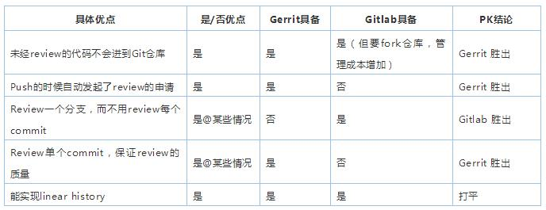

上面 PK 的内容没有涉及 review 功能的所有特性，也不是用来说明 Gitlab 的 review 不如 Gerrit 的，而是告诉大家，某些情况下团队确实需要 Gerrit 的这种 pre-commit 的方式。我们不妨继续探讨一下，哪些情况下适合用 CHANGE 。

485
质量篇

四、特别适合用 CHANGE 的场景

4.1 场景 1：主干分支开发的项目。

因为所有的变更都要求在第一时间提交到唯一的开发分支上，保持持续的集成，如此一来，特性分支就没必要存在了。这种情况下，用 CHANGE 最适合。

开发在本地始终基于主干分支做开发，开发完毕，直接向远端的 refs/for/主干分支 push 即可。一提交，远端自动创建一个 change，该 change 通过 review 后，其对应的 commit 就合入到主干分支；如果 review 没被通过，则变更的内容就不会进入到主干分支。

4.2 场景 2：特别重视代码质量的团队。

此类团队不允许质量低劣的 commit 存在仓库中，也不想用 fork 的方式，因为 fork 的方式不够简洁和直接，fork 出去的仓库需要经常 fetch 原仓库，需要维护多个 remote 。

4.3 场景 3：有较多开发新手的团队。

新手提交的变更先经过 review 然后才能进入到 Git 仓库。

五、CHANGE 和 MR 同时使用的场景

给 Gitlab 引入 CHANGE，很自然地会想起一些问题“难道仅仅是为了让 Gerrit 顺利下线，我们才把 CHANGE 引入到 gitlab 吗？”或者“现有采用 Gitlab MR 的团队是否也能享受 CHANGE 带来的好处呢？”

静下来想一想，还真的存在下面的场景，如果同时使用 CHANGE 和 MR，可以有效提高代码评审的效果。

团队特征：

1） 采用特性分支开发模式，每个功能对应一个分支。

2） 特性分支开发完毕，合入 master 分支后发布。

3） 有不少开发的新手。

开发流程：

1） 甲、乙、丙三人同时负责 A 功能的研发，共同分享 feature-A 分支。

2） 甲负责 review 乙、丙的代码。

3） Feature-A 分支设为保护分支，变更前需 review 代码。

4） 乙和丙在本地基于 Feature-A 开发，自测完成后 push 到 refs/for/Feature-A。

5） 甲在 gitlab 上 review 后，乙、丙的变更被合入到 Feature-A 。

6） 然后甲向 master 发起了一个 Merge Request。

7） 由上一级集成人员 review 后，最终 Feature-A 被合入到了 master 。

486
质量篇

“CHANGE 和 MR 同时使用”，比起 “只使用 MR”，优点很明显：

以前只有 MR 的情况下，如果甲要 review 乙和丙的代码，除了结对编程外，还有一种方式，把 Feature-A 保护起来，不允许直接 push，然后，甲和乙基于 Feature-A 创建新的分支，开发完成后再 Feature-A 向发起 MR 。而“CHANGE 和 MR 同时使用”，可以省掉额外新建分支的麻烦，且省掉了发起 MR 的麻烦。

我们不妨用下面的简图呈现 CHANGE 和 MR 的关系：
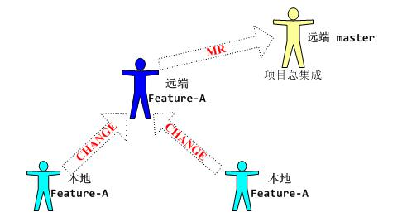

如此一来，在不增加远端仓库分支的情况下，基层 review 人员依赖 CHANGE，保证每个 commit 的代码质量，从而确保特性分支的质量；另一方面，主干分支的集成人员借助 MR，无需在个人环境上做分支的集成，待 review 人员完成评审后，他们就能一次性地在 Gitlab 界面上把特性分支合入到主干分支，从而保证 master 主干分支能被高效地集成。

六、Hybrid 代码评审服务的模样

1）尽可能保留 Gerrit 本地操作的方式：

git push origin HEAD:refs/for/目标分支 。

2）项目首页，提供 CHANGE 的 clone 方式：
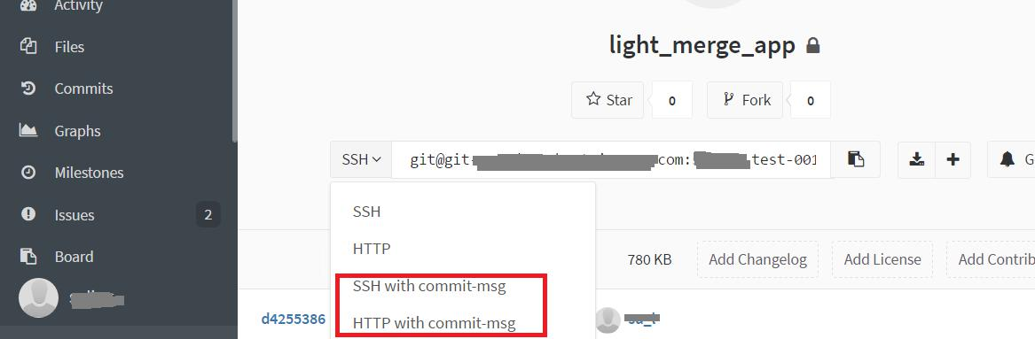

487
质量篇

3）CHANGE 和 MR 并存：
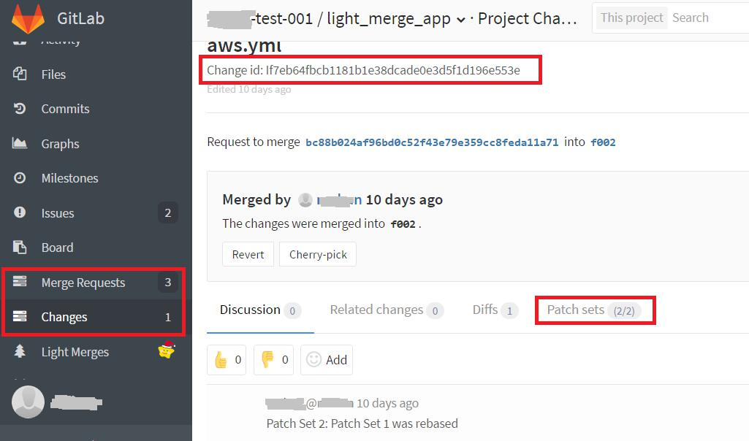

七、代码评审模式的类型与适用场景

MR 和 CHANGE 都提供代码评审的功能，并且携程 Gitlab 平台同时支持这两种功能。非常自然地，大家极有可能会问：“什么时候该用 MR，什么时候用 CHANGE，什么时候同时使用，什么时候可以都不用呢？”

我们用下表做个归纳：

488
质量篇
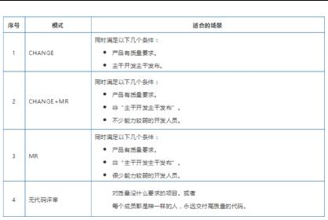

结合上面的分析与归纳，大家不难发现：这套既有 CHANGE 又有 MR 的 hybrid 的代码评审服务，为那些分支策略多样性的公司的代码评审提供了灵活性和高效性。

作为一款代码评审服务，它不仅仅适合携程，同样也适合与携程有类似特征的公司。

八、结束语

hybrid 代码评审服务的推出，预示着携程即将全面下线 Gerrit，统一代码平台为 Gitlab，期待携程的研发能从中获益，从而进一步提高 review 效率。

我们也希望 hybrid 的方式，能给代码平台的建设提供一种新的思路。当崭新的事物出现的时候，我们不妨听听用户的心声，看看如何能把旧事物里面好的一些设计理念有机地结合到新事物中。如果 hybrid 得非常巧妙的话，很可能会有非常棒的效果。

489
质量篇

携程用户中心接口自动化实践

[作者简介]高峰，携程用户平台研发部高级测试工程师，负责业务功能测试和相关测试工具的开发。目前主要负责的测试产品有用户积分系统、用户画像、首页、OCR 及相关项目。

为了适应敏捷开发模式，同时解决接口测试遇到的问题，如冒烟测试不及时、人工回归成本高、自动化用例编写维护成本高、case 依赖数据破坏等等，携程用户平台研发部做了接口自动化测试项目。

本文将从接口自动化的痛点解决实践方面，分享携程用户中心的接口自动化案例，希望能给遇到同样问题的小伙伴一些启发和借鉴。

一、整体介绍
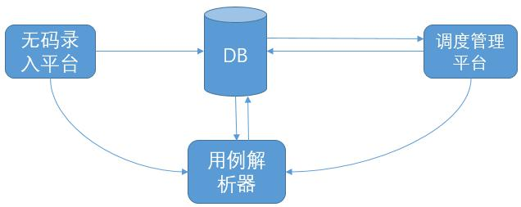

携程接口自动化平台由三部分组成：无码录入平台、用例解析器、任务调度执行平台，数据均由 DB 存储。

无码录入平台：可以进行用例的编写、调试，实现接口服务管理、用例管理、接口用例数量图表展示；

用例解析器：无码录入用例后执行脚本和测试数据分离，用例解析器执行一系列的动作包括数据初始化、参数化数据替换、发送请求、检查点检验、日志报告记录、用例后置处理等；

调度管理平台：用例集管理、任务管理、执行机调度、测试报告管理，测试任务发起后，调度管理平台任务要求选择满足条件的执行机、调用用例解析器执行自动化用例并输出测试报告、邮件系统将测试报告通知任务归属人员，测试人员进行失败 case 分析；

DB：测试数据都存在 db 中，且测试脚本和数据相互分离，db 存储解决了以往的 excel 参数化难以管理的难题；

二、生命周期

了解了各个组成部分的作用后，我们来看下平台中一个自动化测试任务的生命周期。

490
质量篇
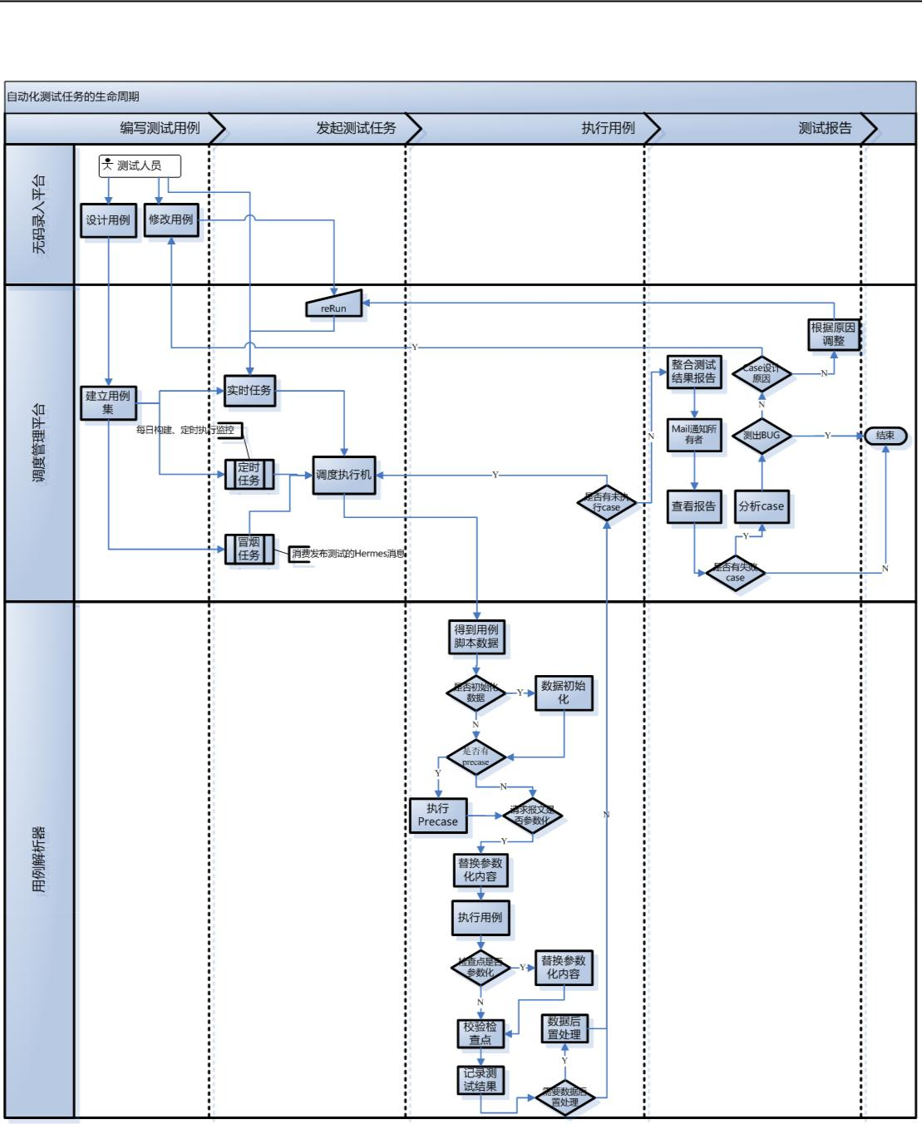

如图我们可以清晰地看出自动化测试的生命周期由四个阶段构成，细看下每个阶段的中间过程。

2.1 编写测试用例

执行自动化测试任务的前提是需要有自动化用例，自动化用例的编写工作不局限于自动化测试人员，功能测试人员在手工测试的同时可以完成。在无码自动化录入平台上 web 化操作，所有数据存储 DB。用例完成后可以在调度管理平台创建用例集。

2.2 发起测试任务

491
质量篇

调度管理系统目前支持三种测试任务，实时任务、定时任务、冒烟任务。

实时任务是手工创建任务，选定空闲的执行机随即执行；

定时任务是每天定时触发，调度选定的执行机用来监控测试代码的稳定性；

冒烟任务是消费发布系统发送的 Hermes 消息来触发自动化测试任务，当应用在测试环境更新立即触发冒烟。

2.3 执行测试

调度管理系统分配好执行机给自动化测试任务后，任务中每个 case 按照调度规则调用用例解析器执行，解析器依次初始化测试脚本数据、递归依赖的 precase、替换参数化的内容、执行校验检查点、记录报告日志、数据后置处理，循环执行直到测试任务中所有 case 执行完成。

2.4 测试报告

用例全部执行结束后，调度管理平台的日志系统整合结果生成在线测试报告，mail 模块将在线报告的链接发送给相关人员；到这里还没结束，测试人员查看并分析测试报告，也支持自动分析。失败 case 修复后可直接 reRun。

三、实践解决方案

上述的自动化测试项目并非一蹴而就，在此之前经历了 2 个大版本的迭代。

初版测试脚本和数据全部用代码维护，第二版 excel 数据驱动、测试脚本与数据隔离，测试工程师在使用前两个版本时遇到些问题，如：测试用例需要 code 能力的测试工程师、写自动化用例需要额外的用例编写时间、用例编写维护麻烦、excel 数据驱动多人操作难管理、测试用例执行过再次执行通常会因为数据原因失败等等。

以接口自动化测试项目投入产出比为核心评价指标，并针对这些问题我们给出了以下解决方案。

3.1 降低自动化用例编写难度

1）无码自动化

通常编写自动化测试用例的工程师都需要有 code 的能力，这在一定程度上对功能测试人员设定了门槛。若招聘专门的自动化工程师做自动化测试用例的编写，一方面会使企业成本提高，另一方面专门的自动化测试人员，可能没有功能测试工程师对系统功能的熟悉程度高，而导致自动化测试用例覆盖率低。

为解决这个问题，我们给出的解决方案是无码自动化，不需要用例编写人员具备 code 能力，

492
质量篇

你会简单的使用市场上流行的接口测试工具（如：jmeter、postman），就会使用我们的无码自动化平台。

测试用例的主体就是请求报文的编写和预期结果的设置。

2）用例可复制

同一个接口的用例通常大部分是入参的不同，我们提供了用例复制功能，测试用例的一些要素包括参数化内容不用每次都手工填写，只要修改不同点，这样达到减少用例编写的时间的目的；

3）自动生成用例

一些固定的校验某些入参空值的用例，我们提供了用例批量生成工具；

3.2 确保自动化用例的健壮性

测试用例执行过一次，就因为依赖环境、数据的变化导致不能重复使用，那是不可取的。为了保证测试用例的健壮性就必须保证测试数据的鲜活度。

1）测试数据参数化

同一个用例在不同环境执行，不同环境可以设置不同的参数化数据；请求报文和预期结果都可以进行参数；

参数化的 value 可以通过 sql 取 DB 中的值；

2）数据初始化

可以通过操作 db、redis 将用例依赖数据初始化；

3）定义 precase

当一个接口的执行参数依赖另外一个接口的返回，我们是无法通过操作 db 或 redis 获得 case 的入参数的，我们可以在本来的 case（称为 case A）中定义一个 precase(称为 case B)，case A 会自动获取 caseB 的结果进行参数化替换，当然如果依赖的接口较多，我们可以设定 case C、case D、设置更多；如此也覆盖了复杂调用场景的用例；

4）用例后置处理

case 执行结束后，可以通过操作 db、redis 将数据还原；

5）提供常用函数 API

case 的请求报文入参有时候需要一些特定数据，如随机数、uuid、加密签名算法、当前时间

493
质量篇

等，定义 API 的关键字 FUN_APIName 并以参数化的形式输入；

3.3 手工测试完成自动化用例即完成

我们在用例编写页加入了实时调试功能，这个功能不仅可以在自动化用例执行有问题时进行调试，而且可以利用这个功能进行手工测试，保存每个手工测试用例测试完成即自动化测试用例编写完成，节省了额外编写自动化用例的时间。

3.4 失败自动分析

自动化任务执行后查看报告，或多或少有些失败的 case，分析失败 case 通常会占据测试工程师大部分时间，平台提供了自动化分析功能，可以自动分类出一部分非接口功能问题，这样可以节省分析时间让测试工程师把关注的重点放在接口功能上；

四、其他

4.1 三种用例类型

自动化测试项目实践运行过程中，通用的校验响应报文的方式（caseType-O）满足不了 100% 的接口测试需求，我们又新增支持另外两种 case 类型。

1） caseType-N

与 O 型不一样的是这种类型面向的为新增、删除类功能的接口，这种类型的接口通常响应报文只会返回 success 或 fail，只校验响应报文显示是不行，N 型 caseType 可以对 db 数据变化进行校验；

2）compareCase

顾名思义是比较型 case，现在试用的是两种场景：一种是聚合型的接口，比如我们用户中心的订单查询的接口，该接口下发的数据来源基本都是调用 BU 的订单接口下发的内容，通过比较两接口的响应关键字段值来达到校验 case 预期值，compareCase 就是为第一种类型设计；第二种是版本比较，可以将同一 case 的两个不同测试版本进行比较校验预期值；

4.2 平台部分页面展示

无码录入平台的首页以柱状图展示了接口数量和自动化用例数量，按类型、业务区分一目了然目前的用例情况；

494
质量篇
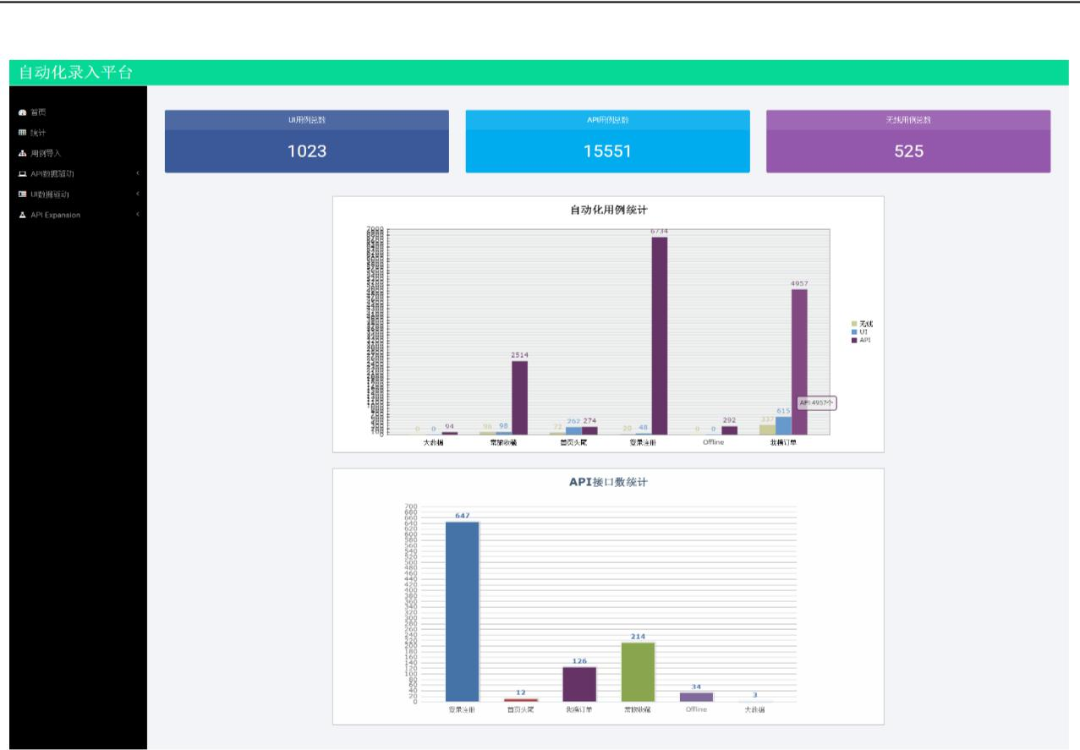

1）接口管理页面。可以增删改查接口信息，有一键生成特殊自动化用例功能；
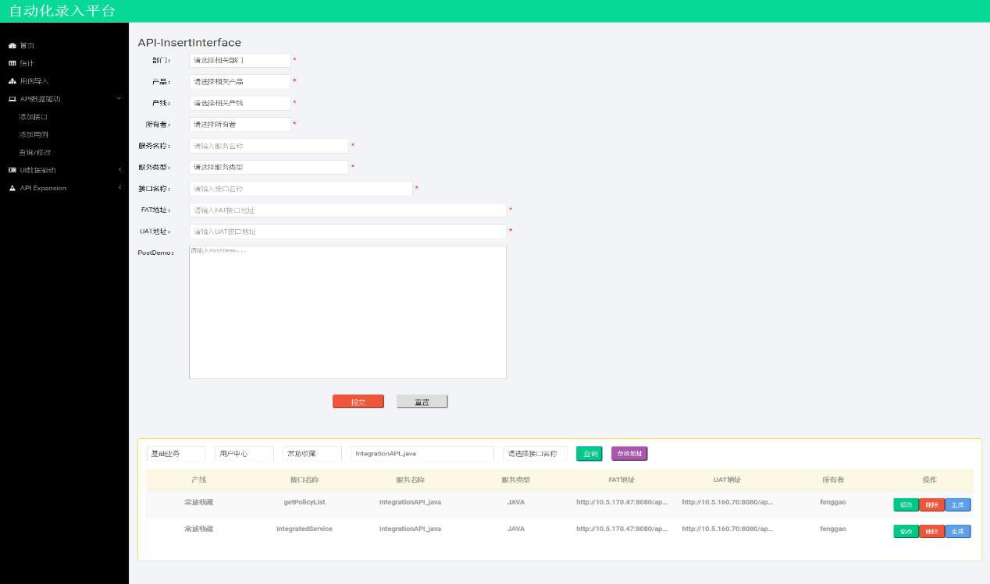

2）测试用例编写页面，无需编码，参数化，数据初始化、precase、校验点、debug 等都在该页面设置；

495
质量篇
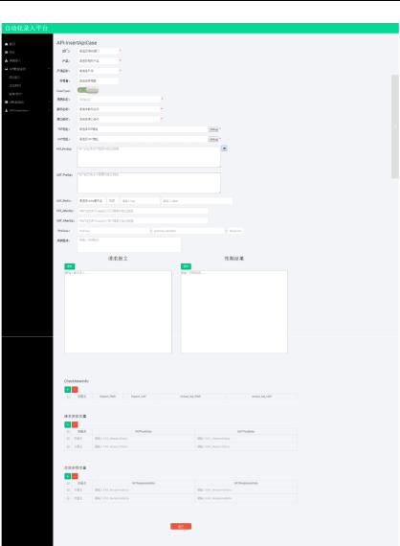

3）用例查询管理页面，可以查询、复制、删除用例；

496
质量篇
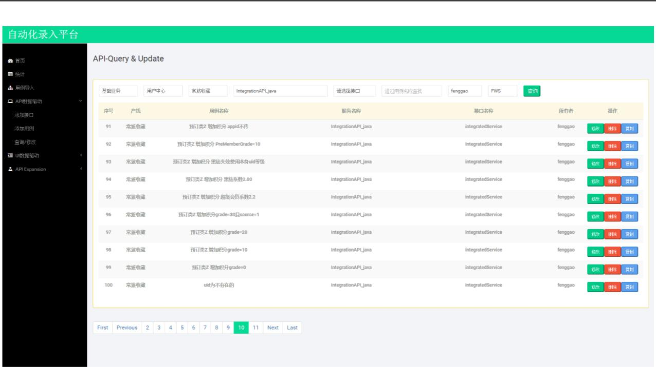

4）自动化结果在线报告页，展示一次测试任务的测试报告，包括通过率、执行记录、用例集信息、分析功能；
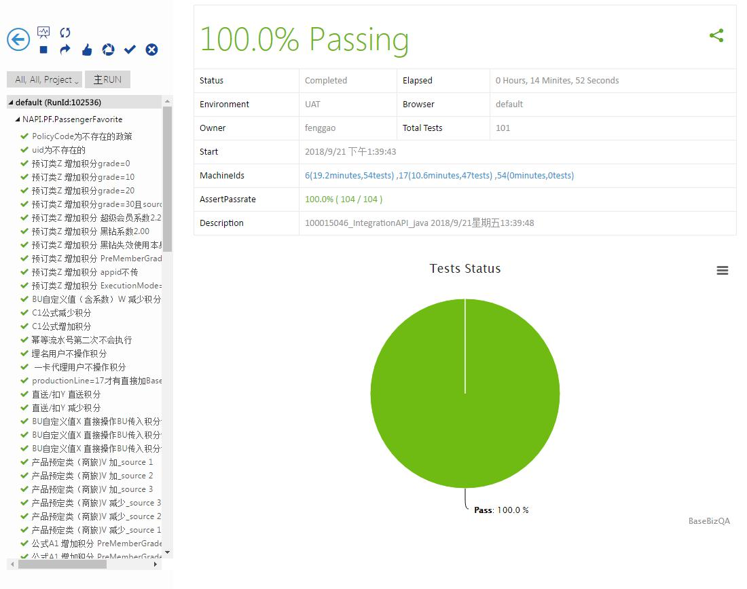

497
质量篇
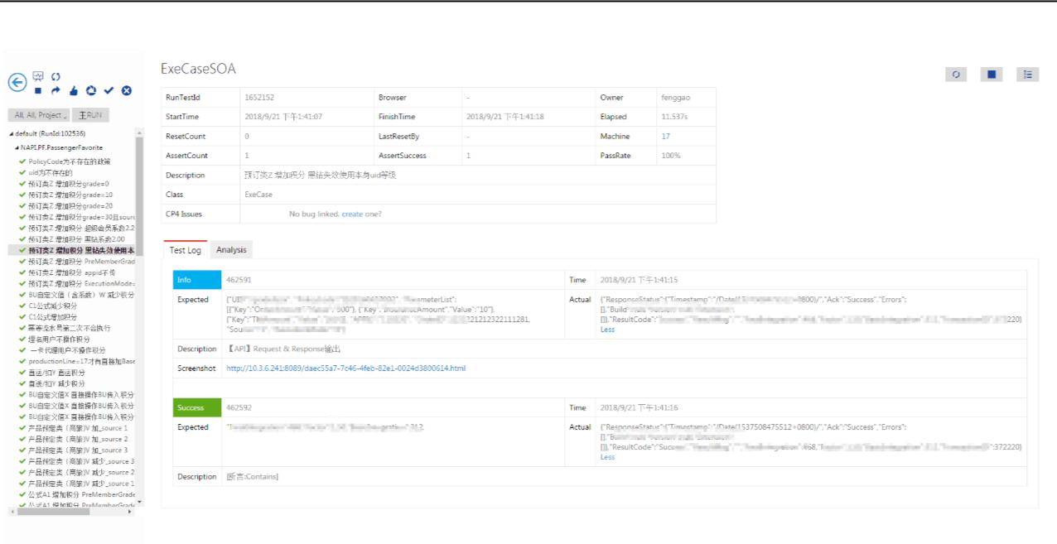

5）自动化分析结果查询页，失败用例的分析结果整体查询；
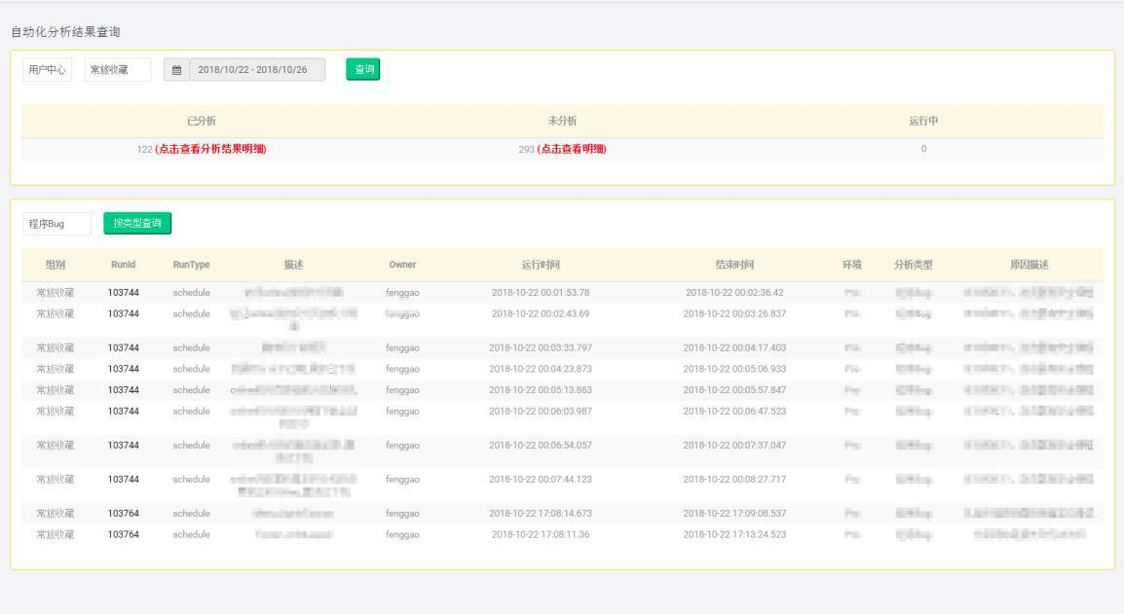

五、总结

以上为用户中心接口自动化测试项目的实践介绍，总结如下：

498
质量篇
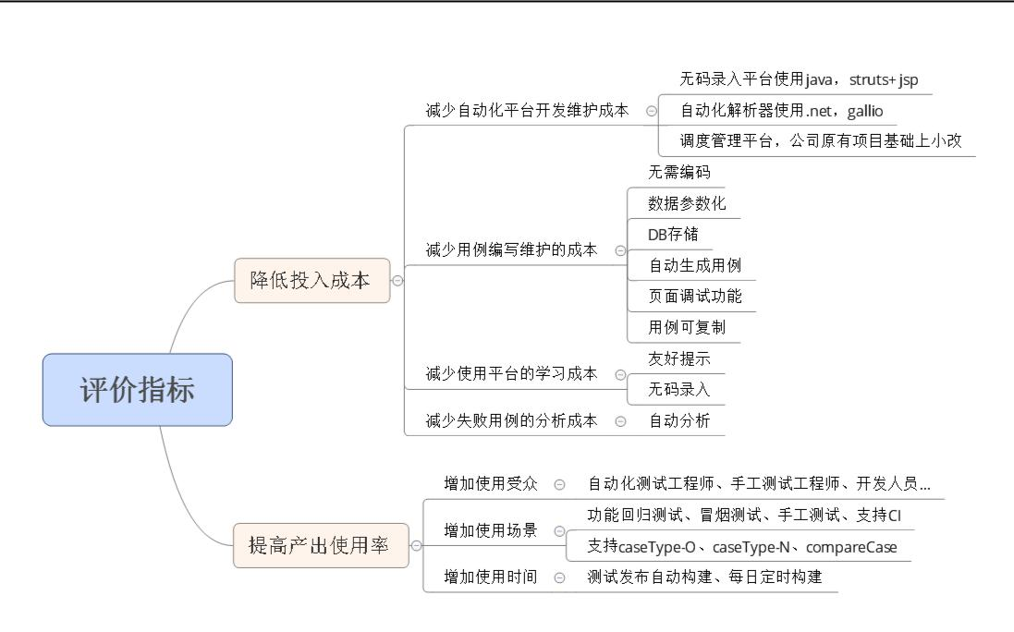

目前用户中心的接口自动化已稳定运行两年半，为了更好的满足用户需求，仍在持续迭代中。

